**Xây dựng website quản lý học bạ và liên hệ phụ huynh của một trường THPT**

**Software Requirements Specification**

**Version 1.0**

**1.** **DOCUMENT HISTORY** 5

**2.** **REFERENCE DOCUMENTS** 5

**3.** **DISTRIBUTION LIST AND APPROVALS** 5

**4.** **INTRODUCTION** 5

4.1. Purpose 5

4.2. In scope 6

**5.** **OVERVIEW** 6

***5.1.*** ***Actors*** 6

5.2. System Use Case Diagram 7

5.2.1. Admin 9

5.2.1.1. Quản lý thông tin cá nhân 9

5.2.1.2. Quản lý học sinh 10

5.2.1.3. Quản lý giáo viên 10

5.2.1.4. Quản lý lớp học 11

5.2.1.5. Quản lý môn học: 11

5.2.2. Giáo viên: 14

5.2.2.1. Quản lý tài khoản 14

5.2.2.2. Quản lý điểm: 14

5.2.2.3. Quản lý lớp chủ nhiệm 15

5.2.3. Phụ huynh: 15

5.2.3.1. Quản lý tài khoản: 15

5.2.3.2. Xem kết quả học tập: 15

**6**. **FUNCTIONAL DESCRIPTION** 16

6.1. Admin 16

6.1.1. Quản lý thông tin cá nhân 16

6.1.1.1. Đăng nhập 16

6.1.1.2. Chỉnh sửa mật khẩu 18

6.1.2. Quản lý Giáo viên 20

6.1.2.1. Thêm giáo viên 20

6.1.2.2. Hiển thị danh sách Giáo viên 23

6.1.2.3. Xem chi tiết Giáo viên 25

6.1.2.4. Xóa Giáo viên 27

6.1.2.5. Khóa Giáo viên 29

6.1.2.6. Chỉnh sửa Giáo viên 31

6.1.3. Quản lý Học sinh 33

6.1.3.1. Thêm Học sinh 34

6.1.3.2. Danh sách học sinh 37

6.1.3.3. Chi tiết học sinh 39

6.1.3.4. Xóa học sinh 41

6.1.3.5. Sửa học sinh 43

6.1.4. Quản lí lớp 46

6.1.4.1. Thêm lớp học 47

6.1.4.2. Hiển thị danh sách lớp 48

6.1.4.3. Xem chi tiết lớp học 51

6.1.4.4. Sửa lớp học 57

6.1.5. Quản lí Điểm 58

6.1.5.1. Trang chủ quản lí điểm 59

6.1.5.2. Trang danh sách môn học để nhập điểm 61

6.1.5.3. Trang điểm học sinh theo môn học cụ thể kết hợp thêm và sửa điểm 62

6.1.6. Quản lí môn học 67

6.1.6.1. Thêm môn học 67

6.1.6.2. Danh sách môn học 69

6.1.6.3. Sửa môn học 70

6.1.6.4. Xóa môn học 71

6.1.7. Quản lí học bạ 73

6.1.7.1. Danh sách học bạ theo tên học sinh 73

6.1.7.2. Chi tiết học bạ 76

6.1.7.3. Kết quả học tập và rèn luyện của sinh viên 78

6.1.8. Quản lí giảng dạy 80

6.1.8.1. Danh sách lớp học 80

6.1.8.2. Danh sách môn học theo từng lớp 82

6.1.8.3. Phân công giáo viên bộ môn cho môn học 83

6.2. Giáo viên 84

6.2.1. Quản lý tài khoản 84

6.2.1.1. Đăng nhập 85

6.2.1.2. Xem chi tiết thông tin cá nhân 87

6.2.1.3. Chỉnh sửa thông tin cá nhân 89

6.2.2. Quản lý điểm 92

6.2.2.1. Hiển thị danh sách các lớp giảng dạy 93

6.2.2.2. Hiển thị chi tiết điểm 93

6.2.2.3. Cập nhật điểm: 95

6.2.3. Quản lý lớp chủ nhiệm: 96

6.2.3.1. Danh sách lớp chủ nhiệm: 97

6.2.3.2. Báo cáo thống kê: 98

6.2.3.3. Danh sách học sinh lớp chủ nhiệm: 100

6.2.3.4. Thông tin chi tiết của học sinh: 101

6.2.3.5. Hiển thị kết quả học tập: 103

6.2.3.6. Đánh giá hạnh kiểm và nhận xét: 106

6.2.3.7. Liên hệ phụ huynh cho từng học sinh: 107

6.2.3.8. Liên hệ phụ huynh cho tất cả học sinh của lớp: 109

6.3. Phụ huynh: 110

6.3.1. Quản lý tài khoản 110

6.3.1.1. Đăng nhập 111

6.3.1.2. Xem chi tiết thông tin cá nhân 112

6.3.1.3. Chỉnh sửa thông tin cá nhân 114

6.3.2. Kết quả học tập: 117

**7. NON-FUNCTIONAL REQUIREMENTS AND OTHERS** 119

Performance 119

Scalability 119

Security 119

Browser 119

Reliability 119

Purchased Components 119

Interfaces 120

Extensibility 120

Assumptions 120

1. **DOCUMENT HISTORY**

|  |  |  |
| --- | --- | --- |
| **Date** | **Summary of Changes** | **Version** |
| 28-01-2018 | - Vẽ sơ đồ Use Case tổng quát và phân công công việc.  - Mô tả sườn của báo cáo và khái quát một số chức năng | 1.0 |
|  |  |  |
|  |  |  |

1. **REFERENCE DOCUMENTS**

|  |  |
| --- | --- |
| **Document Name** | **Description** |
|  |  |
|  |  |
|  |  |
|  |  |
|  |  |

1. **DISTRIBUTION LIST AND APPROVALS**

|  |  |
| --- | --- |
| **Name** | **Title** |
|  |  |
|  |  |
|  |  |
|  |  |
|  |  |
|  |  |
|  |  |
|  |  |
|  |  |

1. **INTRODUCTION**
   1. Purpose

Mục đích của tài liệu này mô tả một cách chi tiết về những chức năng của “website quản lý học bạ và liên hệ phụ huynh của một trường THPT”. Nó minh họa chi tiết chức năng và xây dựng một hệ thống hoàn chỉnh. Nó giải thích rõ ràng về ràng buộc của hệ thống, trình bày tổng quan về giao diện và những tương tác với hệ thống hay ứng dụng khác bên ngoài. Tài liệu này dùng mô tả trình bày lại với khách hàng nhằmchỉnh sửa và điều chỉnh được tốt hơn.

* 1. ***In scope***
* Hệ thống Quản lý học bạ và liên lạc giữa nhà trường và phụ huynh chạy trên nền web giúp công việc quản lý được tiến hành một cách nhanh chóng, tiện lợi và ít tốn kém nhất. Hệ thống ra đời nhằm giúp đỡ nhà trường quản lý học bạ một cách chặt chẽ hơn, ít sai sót hơn, thao tác và liên lạc với phụ huynh dễ dàng hơn, đáp ứng nhu cầu của nhà trường và phụ huynh, đặc biệt là trong thời kỳ công nghệ phát triện như hiện nay.
* Hệ thống phục vụ cho 3 đối tượng người dùng chính:
* Admin
* Giáo viên
* Phụ huynh

1. **OVERVIEW**
   1. ***Actors***

Biểu đồ dưới đây sẽ mô tả tất cả các tác nhân tham gia vào “Xây dựng website rao vặt”. Mỗi tác nhân sẽ có một vai trò khác nhau trong hệ thống; Hiện tại chúng ta có các tác nhân : Admin, User. Admin có quyền xem chi tiết,tìm kiếm, chỉnh sửa, khóa, thêm mới, cấp quyền sử dụng, xóa thông tin User; có quyền xem chi tiết, tìm kiếm, kiểm duyệt, xóa bài đăng và xử lý những vi phạm từ User. User có quyền đăng nhập, đăng ký, có quyền chỉnh sửa thông tin cá nhân; có quyền chat, báo cáo vi phạm user khác; có quyền xem chi tiết, tìm kiếm, đăng bài đăng.

|  |  |
| --- | --- |
| **Actor** | **Description** |
| Admin | Có quyền đăng nhập,chỉnh sửa, xem chi tiết thông tin cá nhân.  Có quyền thêm, xem chi tiết,tìm kiếm, chỉnh sửa, khóa, thêm mới, cấp quyền sử dụng, xóa,…giáo viên.  Có quyền thêm, xem chi tiết,tìm kiếm, chỉnh sửa, xóa,chỉnh sử điểm số,…học sinh và thêm mới,khóa,….phụ huynh.  Có quyền thêm,xem chi tiết,tìm kiếm, chỉnh sửa,xóa,thêm học sinh,thêm giáo viên chủ nhiệm…. của lớp  Có quyền thêm mới, chỉnh sửa,xóa,….môn học  Có quyền xuất báo cáo thông kê kết quả học tập của trường  Có quyền xem, phê duyệt học bạ của học sinh  Có quyền phần công giảng dạy các môn học |
| Giáo viên | Có quyền đăng nhập,chỉnh sửa, xem chi tiết thông tin cá nhân.  Có quyền cập nhật điểm lớp mình giảng dạy  Có quyền xem danh sách lớp, xem điểm học sinh,đánh giá hạnh kiểm, nhận xét kết quả học tập, gửi liện hệ đến phụ huynh, thống kê kết quả học tập của lớp mình chủ nhiệm |
| Phụ huynh | Có quyền đăng nhập,chỉnh sửa, xem chi tiết thông tin cá nhân.  Có quyền xem kết quả học tập của học sinh |

* 1. System Use Case Diagram

Sơ dồ sau đây cung cấp một cái nhìn tổng quan về các nhóm chức năng, tác nhân tham gia vào *Xây dựng website quản lý học bạ và liên lạc phụ huynh*:







* + 1. Admin
       1. Quản lý thông tin cá nhân



* + - 1. Quản lý học sinh



* + - 1. Quản lý giáo viên



* + - 1. Quản lý lớp học



* + - 1. Quản lý môn học:



* + - 1. Quản lý điểm:



* + - 1. Quản lý giảng dạy:



* + - 1. Quản lý học bạ:



* + - 1. Báo cáo thống kê:



* + 1. Giáo viên:
       1. Quản lý tài khoản



* + - 1. Quản lý điểm:



* + - 1. Quản lý lớp chủ nhiệm



* + 1. Phụ huynh:
       1. Quản lý tài khoản:



* + - 1. Xem kết quả học tập:



1. FUNCTIONAL DESCRIPTION
   1. Admin
      1. Quản lý thông tin cá nhân
         1. Đăng nhập

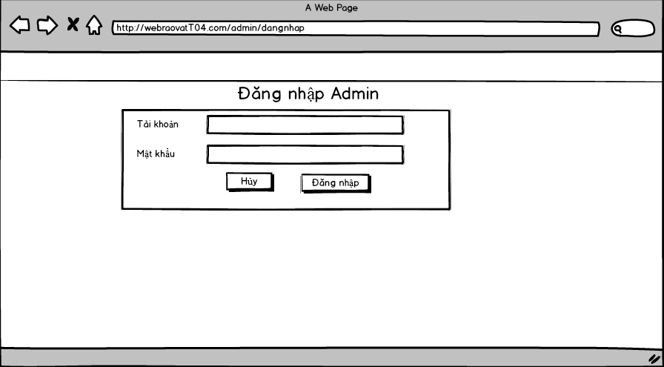

|  |  |  |  |  |
| --- | --- | --- | --- | --- |
| **Screen** | Đăng nhập | | | |
| **Description** | | Cho phép admin đăng nhập vào hệ thống | | |
| **Screen Access** | | Admin chọn **Đăng nhập** ở màn hình **Trang chủ** | | |
| **Screen Content** | | | | |
| **Item** | | **Type** | **Data** | **Description** |
| Tài khoản | | Textbox – String(50) |  | Trường dành cho admin nhập tài khoản |
| Mật khẩu | | Password – String(100) |  | Trường dành cho admin nhập mật khẩu |
| Đăng nhập | | Button |  | Đăng nhập vào hệ thống |
| Hủy | | Button |  | Hủy đăng nhập và quay về trang chủ. |
| **Screen Actions** | | | | |
| **Action Name** | | **Description** | **Success** | **Failure** |
| Hủy | | Đóng màn hình đăng nhập và quay trở về trang chủ | Trở về màn hình trang chủ |  |
| Đăng nhập | | Khi admin kích nút đăng nhập, hệ thống sẽ kiểm tra tính hợp lệ của dữ liệu, nếu dữ liệu không hợp lệ sẽ hiển thị thông báo “Dữ liệu không hợp lệ”, nếu dữ liệu hợp lệ thì tiếp tục kiểm tra Tài khoản với mật khẩu tương ứng có tồn tại trong hệ thống hay không, nếu có thì cho admin đăng nhập vào hệ thống, nếu không thì hiển thị thông báo “Tài khoản hoặc mật khẩu không đúng”. | Vào màn chính của trang quản lý lớp: Hiển thị danh sách lớp | Hiện thông báo : “Dữ liệu không hợp lệ”  Hiện thông báo: “Tài khoản hoặc mật khẩu không đúng” |

* + - 1. Chỉnh sửa mật khẩu

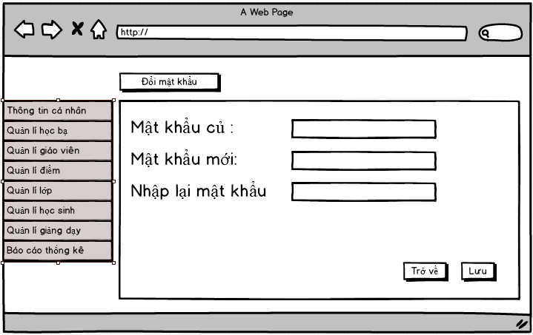

|  |  |  |  |  |
| --- | --- | --- | --- | --- |
| **Screen** | Đổi mật khẩu | | | |
| **Description** | | Cho phép người đổi mật khẩu đăng nhập vào hệ thống | | |
| **Screen Access** | | Người dùng chọn Thông tin cá nhân, rồi chọn Đổi mật khẩu | | |
| **Screen Content** | | | | |
| **Item** | | **Type** | **Data** | **Description** |
| Mật khẩu cũ | | Password – String(100) |  | Ô điền mật khẩu cũ đăng nhập vào hệ thống |
| Mật khẩu mới | | Password – String(100) |  | Ô điền mật khẩu mới đăng nhập vào hệ thống |
| Xác nhận mật khẩu mới | | Password – String(100) |  | Ô điền lại mật khẩu mới để xác nhận một lần nữa trước khi thay đổi |
| Đổi mật khẩu | | Button |  | Thực hiện việc đổi mật khẩu đăng nhập vào hệ thống. |
| **Screen Actions** | | | | |
| **Action Name** | | **Description** | **Success** | **Failure** |
| Đổi mật khẩu | | Khi người dùng kích nút đổi mật khẩu, hệ thống sẽ kiểm tra mật khẩu cũ nếu chưa chính xác thì hiển thị Mật khẩu cũ không đúng, sau đó hệ thống so khớp mật khẩu mới và mật khẩu cũ nếu giống nhau thì hiển thị Mật khẩu mới trùng với mật khẩu cũ | Hiển thị thông báo “Đổi mật khẩu thành công” | Hiện thông báo : “Mật khẩu cũ trùng với mật khẩu mới”  Hiện thông báo: “Mật khẩu cũ chưa chính xác” |

* + 1. Quản lý Giáo viên

|  |  |
| --- | --- |
| Use Case Name | Quản lý Giáo viên |
| Use Case ID | GV01 |
| High Level Requirement Ref | Cho phép admin quản lý thông tin của giáo viên như tạo mới, cấp quyền, khóa, chỉnh sửa, xóa, xem chi tiết, hiển thị danh sách giáo viên. |
| Actor | Admin |
| Description | Tất cả các thông tin giáo viên được truy vấn từ cơ sở dữ liệu và hiển thị trên màn hình. Admin có thể tạo mới, cấp quyền, khóa, chỉnh sửa, xóa, xem chi tiết, hiển thị danh sách giáo viên |
| Trigger | NA |
| Pre-condition | Người dùng kích vào Quản lý giáo viên ở menu |
| Post-processing |  |

* + - 1. Thêm giáo viên

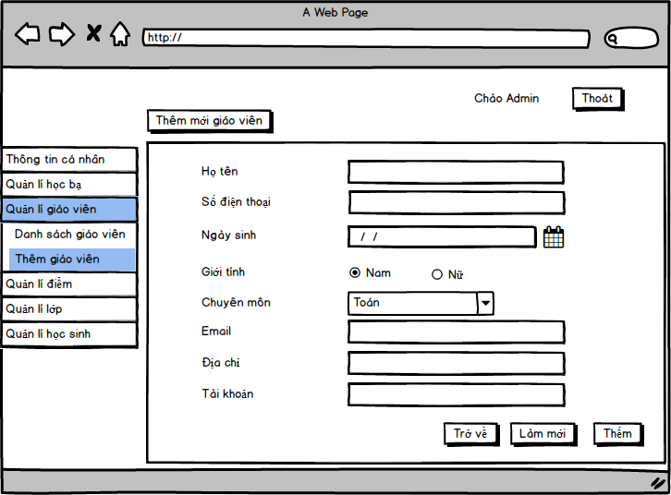

|  |  |  |  |  |  |  |  |
| --- | --- | --- | --- | --- | --- | --- | --- |
| **Screen** | | Thêm Giáo viên | | | | | |
| **Description** | | | Cho phép Admin thêm giáo viên | | | | |
| **Screen Access** | | | Người quản lý chọn **Quản lý Giáo viên -> Thêm Giáo viên** | | | | |
| **Screen Content** | | | | | | | |
| **Item** | | | **Type** | **Data** | | **Description** | |
| Họ tên | | | Text field – String (50) |  | | Ô nhập họ tên | |
| Ngày sinh | | | Date Picker |  | | Ô nhập hoặc chọn ngày sinh | |
| Giới tính | | | RadioButton |  | | Nút chọn giới tính | |
| Địa chỉ | | | Text field – String (50) |  | | Ô nhập địa chỉ | |
| Số điện thoại | | | Text field – String (50) |  | | Ô nhập số điện thoại | |
| Email | | | Text field – String (50) |  | | Ô nhập Email | |
| Chuyên môn | | | ComboBox |  | | Ô chọn chuyên môn giáo viên | |
| Tài khoản | | | Text field – String (50) |  | | Ô nhập tên tài khoản | |
| Trở về | | | Button |  | | Người dùng kích vào Trở khi muốn quay về trang trước | |
| Làm mới | | | Button |  | | Người dùng kích vào Làm mới khi muốn xóa tất cả các dữ liệu nhập trước đó | |
| Thêm | | | Button |  | | Người dùng kích vào Thêm khi muốn thêm Giáo viên vào Database | |
| **Screen Actions** | | | | | | | |
| **Action Name** | **Description** | | | | **Success** | | **Failure** |
| Trở về | Khi người dùng kích vào **Trờ về** thì hệ thống sẽ chuyển đến màn hình trước đó | | | | Hiển thị màn hình trước đó. | | Khi có lỗi kết nối cơ sở dữ liệu -> Hiển thị thông báo “Lỗi kết nối cơ sở dữ liệu” |
| Làm mới | Khi người dùng kích vào **Làm mới** thì hệ thống sẽ xóa hết thông tin nhập trước đó | | | | Xóa hết thông tin nhập trước đó | | Khi có lỗi kết nối cơ sở dữ liệu -> Hiển thị thông báo “Lỗi kết nối cơ sở dữ liệu” |
| Thêm | Khi người dùng kích vào **Thêm** hệ thống kiếm tra tính hợp lệ của dữ liệu. nếu dữ liệu hợp lệ thì lưu dữ liệu nhập vào database, ngược lại hiện thông báo lỗi. | | | | Trở về màn hình Danh sách User và hiển thị thông báo “Thêm Giáo viên thành công” | | Khi để trống ô Họ tên  ->Hệ thống sẽ thông báo “Vui lòng điền họ tên”  Khi để trống ô Số điện thoại->Hệ thống sẽ thông báo “Vui lòng điền Số điện thoại”  Khi để trống ô Tài khoản->Hệ thống sẽ thông báo “Vui lòng điền Tài khoản”  Khi trùng tên tài khoản ->hệ thống thông báo “Trùng tên tài khoản”  Khi để trống ô Số điện thoại->Hệ thống sẽ thông báo “Vui lòng điền số điện thoại ”  Khi nhập Số điện thoại sai định dạng->Hệ thống sẽ thông báo “Số điện thoại sai định dạng”  Khi nhập Email sai định dạng->Hệ thống sẽ thông báo “Email sai định dạng”  Khi để trống ô Địa chỉ  ->Hệ thống sẽ thông báo “Vui lòng điền địa chỉ”  Khi có lỗi kết nối cơ sở dữ liệu -> Hiển thị thông báo “Lỗi kết nối cơ sở dữ liệu” |

* + - 1. Hiển thị danh sách Giáo viên

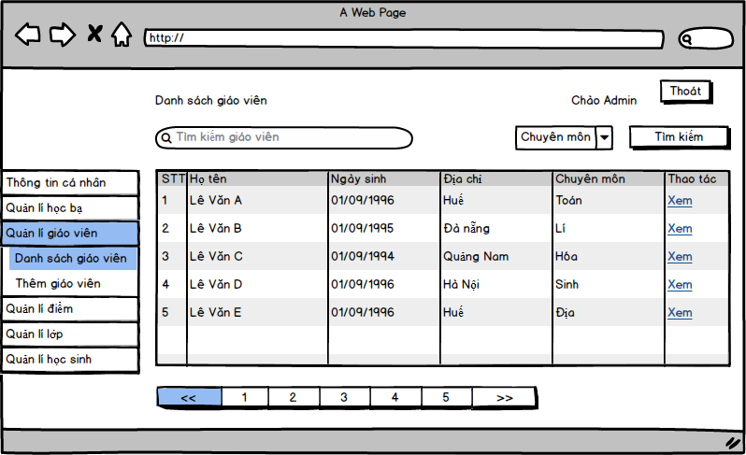

|  |  |  |  |  |  |  |  |
| --- | --- | --- | --- | --- | --- | --- | --- |
| **Screen** | | Danh sách Giáo viên | | | | | |
| **Description** | | | Hiển thị danh sách giáo viên | | | | |
| **Screen Access** | | | Người quản lý chọn **Quản lý giáo viên -> Danh sách giáo viên** | | | | |
| **Screen Content** | | | | | | | |
| **Item** | | | **Type** | **Data** | | **Description** | |
| Tìm kiếm | | | Search Box |  | | Ô nhập dữ liệu tìm kiếm | |
| Tiêu chí tìm kiếm | | | ComboBox |  | | Ô chọn tiêu chí tìm kiếm | |
| Tìm kiếm | | | Button |  | | Nút nhấn tìm kiếm | |
| ID | | | Label - Integer |  | | Hiển thị mã của giáo viên | |
| Họ tên | | | Label - String (50) |  | | Hiển thị tên của giáo viên | |
| Ngày sinh | | | Label - Date |  | | Hiển thị ngày sinh của giáo viên | |
| Địa chỉ | | | Label -String(50) |  | | Hiển thị địa chỉ của giáo viên | |
| Chuyên môn | | | Label - String(50) |  | | Hiển thị chuyên môn của giáo viên | |
| Thao tác | | | Label – String(20) |  | | Hiển thị thao tác | |
| Xem | | | Link |  | | Khi người dùng kích vào **Xem** ở dòng nào thì sẽ hiện ra trang chi tiết thông tin tương ứng của giáo viên ở dòng đó | |
| Phân trang | | | Link |  | | Cho phép phân trang nếu dữ liệu lớn | |
| **Screen Actions** | | | | | | | |
| **Action Name** | **Description** | | | | **Success** | | **Failure** |
| Tìm kiếm | Khi người dùng kích vào **Tìm kiếm** thì hệ thống sẽ thực hiện truy vấn tìm kiếm giáo viên theo dữ liệu người dùng nhập ở Ô tìm kiếm. | | | | Nếu ở Ô tìm kiếm người dùng không nhập gì, Hệ thống sẽ hiển thị toàn bộ giáo viên ra bảng danh sách **Giáo viên**  Ngược lại, hiển thị kết quả tìm kiếm được ra bảng danh sách Giáo viên. | | Khi có lỗi kết nối cơ sở dữ liệu -> Hiển thị thông báo “Lỗi kết nối cơ sở dữ liệu”  Khi hệ thống không tìm thấy giáo viên nào thì sẽ hiển thị thông báo “Không tìm thấy” |
| Xem | Khi người dùng kích vào **Xem** ở dòng nào thì hệ thống sẽ thực hiện truy vấn lấy thông tin của giáo viên tương ứng ở dòng đó. Sau đó hệ thống sẽ chuyển đến màn hình Xem chi tiết thông tin **Giáo viên** | | | | Hiển thị màn hình “Xem chi tiết giáo viên” | | Khi có lỗi kết nối cơ sở dữ liệu -> Hiển thị thông báo “Lỗi kết nối cơ sở dữ liệu” |

* + - 1. ***Xem chi tiết Giáo viên***

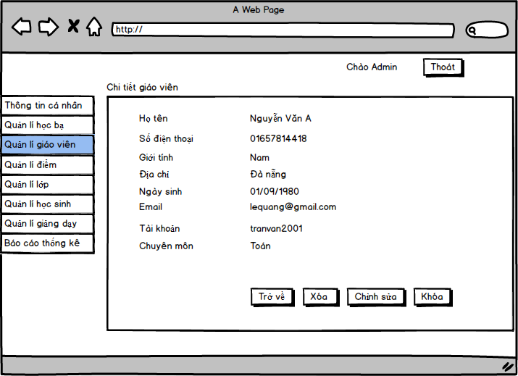

|  |  |  |  |  |  |  |
| --- | --- | --- | --- | --- | --- | --- |
| **Screen** | Xem chi tiết thông tin Giáo viên | | | | | |
| **Description** | | Cho phép admin xem tất cả các thông tin của Giáo viên : Họ tên, Số điện thoại, giới tính, địa chỉ, ngày sinh,email , tài khoản, chuyên môn | | | | |
| **Screen Access** | | Admin kích vào Quản lý Giáo viên -> Chọn “Danh sách Giáo viên” -> kích “Xem” ở cột thao tác. | | | | |
| **Screen Content** | | | | | | |
| **Item** | | **Type** | **Data** | | **Description** | |
| Họ tên | | Label-String (50) |  | | Hiển thị Họ tên đầy đủ của Giáo viên | |
| Số điện thoại | | Label – String (20) |  | | Hiển thị Số điện thoại liên lạc của Giáo viên | |
| Giới tính | | Label- String(20) |  | | Hiển thị Giới tính của Giáo viên | |
| Địa chỉ | | Label-String (100) |  | | Hiển thị Địa chỉ thường trú Giáo viên | |
| Ngày sinh | | Label-  Date |  | | Hiển thị ngày sinh của Giáo viên | |
| Email | | Label-String (100) |  | | Hiển thị Thư điện tử của Giáo viên | |
| Tài khoản | | Label-String (100) |  | | Hiển thị tên tài khoản của Giáo viên | |
| Chuyên môn | | Label- String(20) |  | | Hiển thị chuyên môn của Giáo viên đó. | |
| Trở về | | Button |  | | Kích khi đã xem xong thông tin. | |
| Xóa | | Button |  | | Kích khi muốn xóa Giáo viên đó | |
| Chỉnh sửa | | Button |  | | Kích khi muốn chỉnh sửa Giáo viên đó | |
| Khóa | | Button |  | | Kích khi muốn khóa Giáo viên đó | |
| **Screen Actions** | | | | | | |
| **Action Name** | | **Description** | | **Success** | | **Failure** |
| Trở về | | Người dùng kích nút “Trở về” khi đã xem xong thông tin và không muốn chỉnh sửa gì thêm. | | Màn hình hiển thị trang trước đó. | | Khi có lỗi kết nối cơ sở dữ liệu -> Hiển thịthông báo “Lỗi kết nối cơ sở dữ liệu”.  Màn hình vẫn hiển thị trang hiện tại. |
| Xóa | | Người dùng kích nút “Xóa” hệ thống sẽ hiện lên popup thông báo rằng có chắc chắn xóa Giáo viên này không. | | Màn hình hiển thị thông báo “Xóa thành công” và quay về màn hình danh sách Giáo viên | | Khi có lỗi kết nối cơ sở dữ liệu -> Hiển thịthông báo “Lỗi kết nối cơ sở dữ liệu”.  Màn hình vẫn hiển thị trang hiện tại. |
| Chỉnh sửa | | Người dùng kích nút “Chỉnh sửa” hệ thống sẽ chuyển đến trang chỉnh sửa Giáo viên. | | Màn hình hiển thị form chỉnh sửa thông tin của Giáo viên. | | Khi có lỗi kết nối cơ sở dữ liệu -> Hiển thịthông báo “Lỗi kết nối cơ sở dữ liệu”.  Màn hình vẫn hiển thị trang hiện tại. |
| Khóa | | Người dùng kích nút “Khóa” hệ thống sẽ hiện lên popup thông báo rằng có chắc chắn khóa Giáo viên này không. | | Màn hình hiển thị thông báo “Khóa thành công” và màn hình vẫn ở trang hiện tại. | | Khi có lỗi kết nối cơ sở dữ liệu -> Hiển thịthông báo “Lỗi kết nối cơ sở dữ liệu”.  Màn hình vẫn hiển thị trang hiện tại. |

* + - 1. ***Xóa Giáo viên***

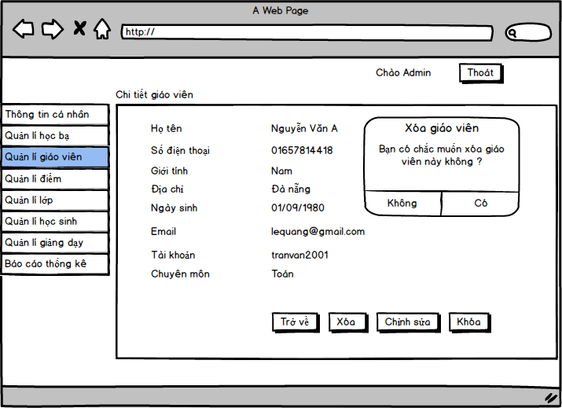

|  |  |  |  |  |  |  |
| --- | --- | --- | --- | --- | --- | --- |
| **Screen** | Xóa Giáo viên | | | | | |
| **Description** | | Cho phép Admin xóa Giáo viên | | | | |
| **Screen Access** | | Admin kích vào Quản lý Giáo viên -> Chọn “Danh sách Giáo viên” -> kích “Xem” -> kích “Xóa”. | | | | |
| **Screen Content** | | | | | | |
| **Item** | | **Type** | **Data** | | **Description** | |
| Tiêu đề | | Label-String (20) |  | | Hiển thị tiêu đề của popup | |
| Nội dung | | Label – String (50) |  | | Hiển thị nội dung popup, cảnh báo người dùng hãy chắc chắn nếu muốn xóa. | |
| Có | | Button |  | | Kích vào Có nếu muốn xóa Giáo viên | |
| Không | | Button |  | | Kích vào Không nếu không muốn xóa Giáo viên nữa. | |
| **Screen Actions** | | | | | | |
| **Action Name** | | **Description** | | **Success** | | **Failure** |
| Không | | Người dùng kích nút “Không” nếu không muốn xóa Giáo viên này | | Tắt popup, hiển thị trang hiện tại | | Khi có lỗi kết nối cơ sở dữ liệu -> Hiển thịthông báo “Lỗi kết nối cơ sở dữ liệu”.  Màn hình vẫn hiển thị trang hiện tại. |
| Có | | Người dùng kích nút “Có” khi đã chắn chắn muốn xóa Giáo viên này. | | Màn hình hiển thị thông báo “Xóa thành công” và quay về màn hình danh sách Giáo viên | | Khi có lỗi kết nối cơ sở dữ liệu -> Hiển thịthông báo “Lỗi kết nối cơ sở dữ liệu”.  Màn hình vẫn hiển thị trang hiện tại. |

* + - 1. ***Khóa Giáo viên***

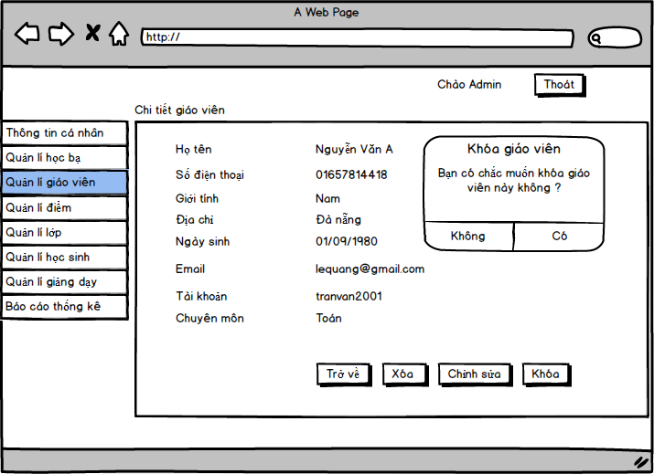

|  |  |  |  |  |  |  |
| --- | --- | --- | --- | --- | --- | --- |
| **Screen** | Khóa Giáo viên | | | | | |
| **Description** | | Cho phép Admin khóa Giáo viên | | | | |
| **Screen Access** | | Admin kích vào Quản lý Giáo viên -> Chọn “Danh sách Giáo viên” -> kích “Xem” -> kích “Khóa”. | | | | |
| **Screen Content** | | | | | | |
| **Item** | | **Type** | **Data** | | **Description** | |
| Tiêu đề | | Label-String (20) |  | | Hiển thị tiêu đề của popup | |
| Nội dung | | Label – String (50) |  | | Hiển thị nội dung popup, cảnh báo người dùng hãy chắc chắn nếu muốn khóa. | |
| Có | | Button |  | | Kích vào Có nếu muốn khóa Giáo viên | |
| Không | | Button |  | | Kích vào Không nếu không muốn khóa Giáo viên nữa. | |
| **Screen Actions** | | | | | | |
| **Action Name** | | **Description** | | **Success** | | **Failure** |
| Không | | Người dùng kích nút “Không” nếu không muốn khóa Giáo viên này | | Tắt popup, hiển thị trang hiện tại | | Khi có lỗi kết nối cơ sở dữ liệu -> Hiển thịthông báo “Lỗi kết nối cơ sở dữ liệu”.  Màn hình vẫn hiển thị trang hiện tại. |
| Có | | Người dùng kích nút “Có” khi đã chắn chắn muốn khóa Giáo viên này. | | Màn hình hiển thị thông báo “Khóa thành công” và quay về màn hình hiện tại | | Khi có lỗi kết nối cơ sở dữ liệu -> Hiển thịthông báo “Lỗi kết nối cơ sở dữ liệu”.  Màn hình vẫn hiển thị trang hiện tại. |

* + - 1. Chỉnh sửa Giáo viên

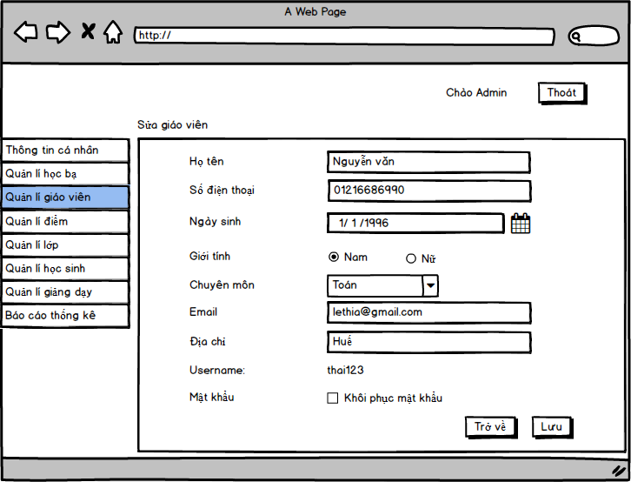

|  |  |  |  |  |  |  |  |
| --- | --- | --- | --- | --- | --- | --- | --- |
| **Screen** | | Chỉnh sửa Giáo viên | | | | | |
| **Description** | | | Cho phép Admin chỉnh sửa các thông tin Giáo viên như Họ tên, Số điện thoại, Ngày sinh, Giới tính, Địa chỉ, Email, Tài khoản, Mật khẩu, Chuyên môn | | | | |
| **Screen Access** | | | Quản lí kích vào Quản lý Giáo viên -> Chọn “Danh sách Giáo viên” -> kích “Xem” -> kích “Chỉnh sửa”. | | | | |
| **Screen Content** | | | | | | | |
| **Item** | | | **Type** | **Data** | | | **Description** |
| Họ tên | | | Text field – String (50) |  | | | Ô nhập họ tên |
| Ngày sinh | | | Date Picker |  | | | Ô nhập hoặc chọn ngày sinh |
| Giới tính | | | RadioButton |  | | | Nút chọn giới tính |
| Địa chỉ | | | Text field – String (50) |  | | | Ô nhập địa chỉ |
| Số điện thoại | | | Text field – String (50) |  | | | Ô nhập số điện thoại |
| Email | | | Text field – String (50) |  | | | Ô nhập Email |
| Mật khẩu | | | Checkbox |  | | | Khôi phục mật khẩu về mặc định |
| Chuyên môn | | | ComboBox |  | | | Ô chọn chuyên môn của giáo viên |
| Trở về | | | Button |  | | | Người dùng kích vào Trở khi muốn quay về trang trước |
| Lưu | | | Button |  | | | Người dùng kích vào Lưu khi muốn cập nhật thông tin Giáo viên vào Database |
| **Screen Actions** | | | | | | | |
| **Action Name** | **Description** | | | | **Success** | **Failure** | |
| Trở về | Khi người dùng kích vào **Trờ về** thì hệ thống sẽ chuyển đến màn hình trước đó | | | | Hiển thị màn hình trước đó. |  | |
| Lưu | Khi người dùng kích vào **Lưu** hệ thống kiếm tra tính hợp lệ của dữ liệu. nếu dữ liệu hợp lệ thì hệ thống cập nhật dữ liệu vào database, ngược lại hiện thông báo lỗi. | | | | Trở về màn hình Chi tiết và hiển thị thông báo “Chỉnh sửa Giáo viên thành công” | Khi để trống ô Họ tên  ->Hệ thống sẽ thông báo “Vui lòng điền họ tên”  Khi để trống ô Số điện thoại->Hệ thống sẽ thông báo “Vui lòng điền Số điện thoại”  Khi nhập Số điện thoại sai định dạng->Hệ thống sẽ thông báo “Số điện thoại sai định dạng”  Khi nhập Email định dạng->Hệ thống sẽ thông báo “Email sai định dạng”  Khi để trống ô Địa chỉ  ->Hệ thống sẽ thông báo “Vui lòng điền địa chỉ”  Khi có lỗi kết nối cơ sở dữ liệu -> Hiển thị thông báo “Lỗi kết nối cơ sở dữ liệu” | |

* + 1. Quản lý Học sinh

|  |  |
| --- | --- |
| Use Case Name | Quản lý Học sinh |
| Use Case ID | ID01 |
| High Level Requirement Ref | Cho phép admin quản lý thông tin của Học sinh như tạo mớichỉnh sửa, xóa, xem chi tiết, hiển thị danh sách Học sinh. |
| Actor | Admin |
| Description | Tất cả các thông tin Học sinh được truy vấn từ cơ sở dữ liệu và hiển thị trên màn hình. Admin có thể tạo mới, chỉnh sửa, xóa, xem chi tiết, hiển thị danh sách học sinh |
| Trigger | NA |
| Pre-condition | Người dùng kích vào Quản lý học sinh ở menu |
| Post-processing |  |

* + - 1. Thêm Học sinh

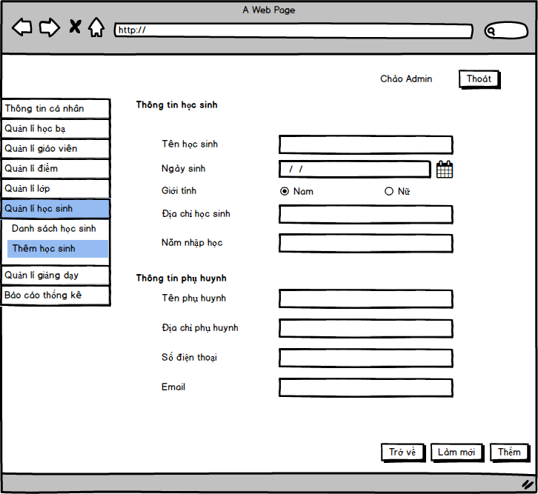

|  |  |  |  |  |  |  |  |
| --- | --- | --- | --- | --- | --- | --- | --- |
| **Screen** | | Thêm Học sinh | | | | | |
| **Description** | | | Cho phép Admin thêm học sinh | | | | |
| **Screen Access** | | | Người quản lý chọn **Quản lý Học sinh -> Thêm Học sinh** | | | | |
| **Screen Content** | | | | | | | |
| **Item** | | | **Type** | **Data** | | **Description** | |
| Tên học sinh | | | Text field – String (50) |  | | Ô nhập họ tên | |
| Ngày sinh | | | Date Picker |  | | Ô nhập hoặc chọn ngày sinh | |
| Giới tính | | | RadioButton |  | | Nút chọn giới tính | |
| Địa chỉ học sinh | | | Text field – String (50) |  | | Ô nhập địa chỉ học sinh | |
| Năm nhập học | | | Text field-  String(50) |  | | Ô nhập năm nhập học của học sinh vào trường | |
| Tên phụ huynh | | | Text field-  String(50) |  | | Ô nhập tên phụ huynh của học sinh | |
| Địa chỉ phụ huynh | | | Text field-  String(100) |  | | Ô nhập địa chỉ của phụ huynh | |
| Số điện thoại | | | Text field – String (50) |  | | Ô nhập số điện thoại phụ huynh | |
| Email | | | Text field – String (50) |  | | Ô nhập Email | |
| Trở về | | | Button |  | | Người dùng kích vào Trở khi muốn quay về trang trước | |
| Làm mới | | | Button |  | | Người dùng kích vào Làm mới khi muốn xóa tất cả các dữ liệu nhập trước đó | |
| Thêm | | | Button |  | | Người dùng kích vào Thêm khi muốn thêm Học sinh vào Database | |
| **Screen Actions** | | | | | | | |
| **Action Name** | **Description** | | | | **Success** | | **Failure** |
| Trở về | Khi người dùng kích vào **Trờ về** thì hệ thống sẽ chuyển đến màn hình trước đó | | | | Hiển thị màn hình trước đó. | | Khi có lỗi kết nối cơ sở dữ liệu -> Hiển thị thông báo “Lỗi kết nối cơ sở dữ liệu” |
| Làm mới | Khi người dùng kích vào **Làm mới** thì hệ thống sẽ xóa hết thông tin nhập trước đó | | | | Xóa hết thông tin nhập trước đó | | Khi có lỗi kết nối cơ sở dữ liệu -> Hiển thị thông báo “Lỗi kết nối cơ sở dữ liệu” |
| Thêm | Khi người dùng kích vào **Thêm** hệ thống kiếm tra tính hợp lệ của dữ liệu. nếu dữ liệu hợp lệ thì lưu dữ liệu nhập vào database, ngược lại hiện thông báo lỗi. | | | | Trở về màn hình Danh sách User và hiển thị thông báo “Thêm Học sinh thành công” | | Khi để trống ô Tên học sinh  ->Hệ thống sẽ thông báo “Vui lòng điền họ tên học sinh”  Khi để trống ô Địa chỉ học sinh  ->Hệ thống sẽ thông báo “Vui lòng điền địa chỉ học sinh”  Khi để trống ô Năm nhập học  ->Hệ thống sẽ thông báo “Vui lòng điền năm nhập học ”  Khi để trống ô Tên phụ huynh  ->Hệ thống sẽ thông báo “Vui lòng điền tên phụ huynh”  Khi để trống ô Địa chỉ phụ huynh  ->Hệ thống sẽ thông báo “Vui lòng điền địa chỉ phụ huynh”  Khi để trống ô Số điện thoại->Hệ thống sẽ thông báo “Vui lòng điền Số điện thoại”  Khi nhập Số điện thoại sai định dạng->Hệ thống sẽ thông báo “Số điện thoại sai định dạng”  Khi nhập Email sai định dạng->Hệ thống sẽ thông báo “Email sai định dạng”  Khi có lỗi kết nối cơ sở dữ liệu -> Hiển thị thông báo “Lỗi kết nối cơ sở dữ liệu” |

* + - 1. Danh sách học sinh

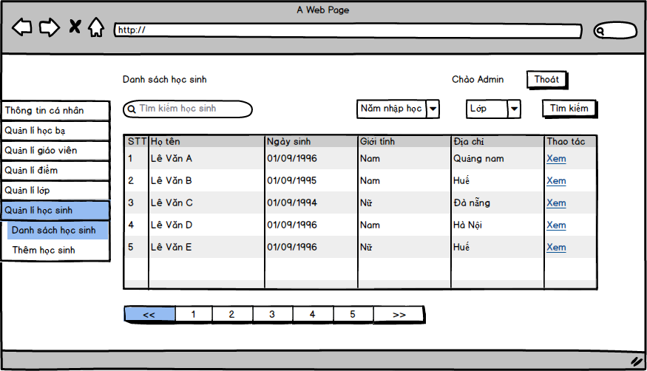

|  |  |  |  |  |  |  |  |
| --- | --- | --- | --- | --- | --- | --- | --- |
| **Screen** | | Danh sách học sinh | | | | | |
| **Description** | | | Hiển thị danh sách học sinh | | | | |
| **Screen Access** | | | Người quản lý chọn **Quản lý học sinh -> Danh sách học sinh** | | | | |
| **Screen Content** | | | | | | | |
| **Item** | | | **Type** | **Data** | | **Description** | |
| Tìm kiếm | | | Search Box |  | | Ô nhập dữ liệu tìm kiếm | |
| Tiêu chí tìm kiếm | | | ComboBox |  | | Ô chọn tiêu chí tìm kiếm | |
| Tìm kiếm | | | Button |  | | Nút nhấn tìm kiếm | |
| STT | | | Label - Integer |  | | Hiển thị stt học sinh trong ds tìm kiếm | |
| Họ tên | | | Label - String (50) |  | | Hiển thị tên của học sinh | |
| Ngày sinh | | | Label - Date |  | | Hiển thị ngày sinh của học sinh | |
| Giới tính | | | Label-  String(50) |  | | Hiển thị giới tính của học sinh | |
| Địa chỉ | | | Label -String(50) |  | | Hiển thị địa chỉ của học sinh | |
| Thao tác | | | Label – String(20) |  | | Hiển thị thao tác | |
| Xem | | | Link |  | | Khi người dùng kích vào **Xem** ở dòng nào thì sẽ hiện ra trang chi tiết thông tin tương ứng của học sinh ở dòng đó | |
| Phân trang | | | Link |  | | Cho phép phân trang nếu dữ liệu lớn | |
| **Screen Actions** | | | | | | | |
| **Action Name** | **Description** | | | | **Success** | | **Failure** |
| Tìm kiếm | Khi người dùng kích vào **Tìm kiếm** thì hệ thống sẽ thực hiện truy vấn tìm kiếm học sinh theo dữ liệu người dùng nhập ở Ô tìm kiếm. | | | | Nếu ở Ô tìm kiếm người dùng không nhập gì, Hệ thống sẽ hiển thị toàn bộ học sinh ra bảng danh sách **Học sinh**  Ngược lại, hiển thị kết quả tìm kiếm được ra bảng danh sách Học sinh. | | Khi có lỗi kết nối cơ sở dữ liệu -> Hiển thị thông báo “Lỗi kết nối cơ sở dữ liệu”  Khi hệ thống không tìm thấy học sinh nào thì sẽ hiển thị thông báo “Không tìm thấy” |
| Xem | Khi người dùng kích vào **Xem** ở dòng nào thì hệ thống sẽ thực hiện truy vấn lấy thông tin của học sinh tương ứng ở dòng đó. Sau đó hệ thống sẽ chuyển đến màn hình Xem chi tiết thông tin **Học sinh** | | | | Hiển thị màn hình “Xem chi tiết học sinh” | | Khi có lỗi kết nối cơ sở dữ liệu -> Hiển thị thông báo “Lỗi kết nối cơ sở dữ liệu” |

* + - 1. Chi tiết học sinh

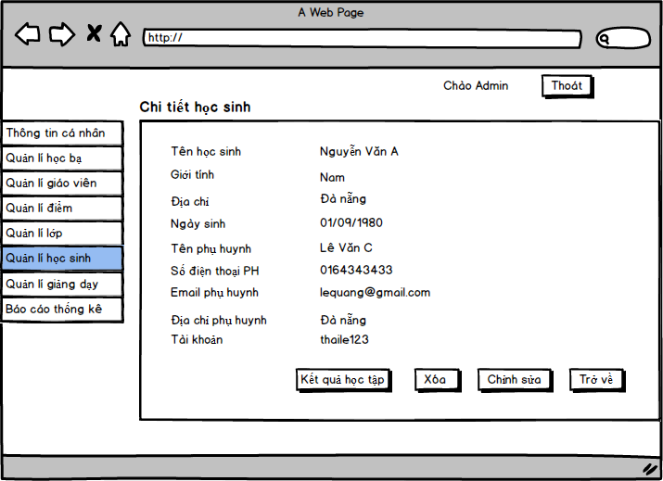

|  |  |  |  |  |  |  |
| --- | --- | --- | --- | --- | --- | --- |
| **Screen** | Xem chi tiết thông tin Học sinh | | | | | |
| **Description** | | Cho phép admin xem tất cả các thông tin của Học sinh : Tên học sinh, giới tính, địa chỉ, ngày sinh , Tên phụ huynh , Số điện thoại phụ huynh, Email phụ huynh, địa chỉ phụ huynh, tên tài khoản đăng nhập của phụ huynh | | | | |
| **Screen Access** | | Admin kích vào Quản lý Học sinh -> Chọn “Danh sách Học sinh” -> kích “Xem” ở cột thao tác. | | | | |
| **Screen Content** | | | | | | |
| **Item** | | **Type** | **Data** | | **Description** | |
| Tên học sinh | | Label-String (50) |  | | Hiển thị Họ tên đầy đủ của Học sinh | |
| Địa chỉ | | Label – String (100) |  | | Hiển thị Địa chỉ của học sinh | |
| Giới tính | | Label- String(20) |  | | Hiển thị Giới tính của Học sinh | |
| Ngày sinh | | Label-  Date |  | | Hiển thị ngày sinh của Học sinh | |
| Tên phụ huynh | | Label-  String(50) |  | | Hiển thị tên của phụ huynh học sinh | |
| Email phụ huynh | | Label-String (100) |  | | Hiển thị Thư điện tử của Học sinh | |
| Số điện thoaị PH | | Label-  String(50) |  | | Hiển thị số điện thoại phụ huynh | |
| Địa chỉ phụ huynh | | Label-String (100) |  | | Hiển thị địa chỉ phụ huynh | |
| Tài khoản | | Label-String (50) |  | | Hiển thị tên tài khoản đăng nhập của Phụ huynh học sinh | |
| Kết quả học tập | | Button |  | | Chuyển tới trang xem kết quả học tập của học sinh | |
| Trở về | | Button |  | | Kích khi đã xem xong thông tin. | |
| Xóa | | Button |  | | Kích khi muốn xóa Học sinh đó | |
| Chỉnh sửa | | Button |  | | Kích khi muốn chỉnh sửa thông tin Học sinh | |
| **Screen Actions** | | | | | | |
| **Action Name** | | **Description** | | **Success** | | **Failure** |
| Trở về | | Người dùng kích nút “Trở về” khi đã xem xong thông tin và không muốn chỉnh sửa gì thêm. | | Màn hình hiển thị trang trước đó. | | Khi có lỗi kết nối cơ sở dữ liệu -> Hiển thị thông báo “Lỗi kết nối cơ sở dữ liệu”.  Màn hình vẫn hiển thị trang hiện tại. |
| Xóa | | Người dùng kích nút “Xóa” hệ thống sẽ hiện lên popup thông báo rằng có chắc chắn xóa Học sinh này không. | | Màn hình hiển thị thông báo “Xóa thành công” và quay về màn hình danh sách Học sinh | | Khi có lỗi kết nối cơ sở dữ liệu -> Hiển thịthông báo “Lỗi kết nối cơ sở dữ liệu”.  Màn hình vẫn hiển thị trang hiện tại. |
| Chỉnh sửa | | Người dùng kích nút “Chỉnh sửa” hệ thống sẽ chuyển đến trang chỉnh sửa Học sinh. | | Màn hình hiển thị form chỉnh sửa thông tin của Học sinh. | | Khi có lỗi kết nối cơ sở dữ liệu -> Hiển thịthông báo “Lỗi kết nối cơ sở dữ liệu”.  Màn hình vẫn hiển thị trang hiện tại. |

* + - 1. Xóa học sinh

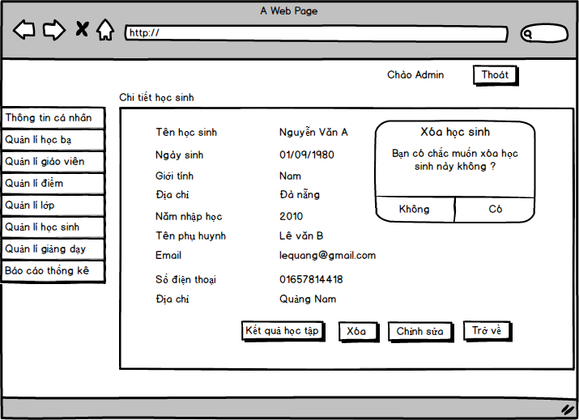

|  |  |  |  |  |  |  |
| --- | --- | --- | --- | --- | --- | --- |
| **Screen** | Xóa Học sinh | | | | | |
| **Description** | | Cho phép Admin xóa Học sinh | | | | |
| **Screen Access** | | Admin kích vào Quản lý Học sinh -> Chọn “Danh sách Học sinh” -> kích “Xem” -> kích “Xóa”. | | | | |
| **Screen Content** | | | | | | |
| **Item** | | **Type** | **Data** | | **Description** | |
| Tiêu đề | | Label-String (20) |  | | Hiển thị tiêu đề của popup | |
| Nội dung | | Label – String (50) |  | | Hiển thị nội dung popup, cảnh báo người dùng hãy chắc chắn nếu muốn xóa. | |
| Có | | Button |  | | Kích vào Có nếu muốn xóa Học sinh | |
| Không | | Button |  | | Kích vào Không nếu không muốn xóa Học sinh nữa. | |
| **Screen Actions** | | | | | | |
| **Action Name** | | **Description** | | **Success** | | **Failure** |
| Không | | Người dùng kích nút “Không” nếu không muốn xóa Học sinh này | | Tắt popup, hiển thị trang hiện tại | | Khi có lỗi kết nối cơ sở dữ liệu -> Hiển thịthông báo “Lỗi kết nối cơ sở dữ liệu”.  Màn hình vẫn hiển thị trang hiện tại. |
| Có | | Người dùng kích nút “Có” khi đã chắn chắn muốn xóa Học sinh này. | | Màn hình hiển thị thông báo “Xóa thành công” và quay về màn hình danh sách Học sinh | | Khi có lỗi kết nối cơ sở dữ liệu -> Hiển thịthông báo “Lỗi kết nối cơ sở dữ liệu”.  Màn hình vẫn hiển thị trang hiện tại. |

* + - 1. Sửa học sinh

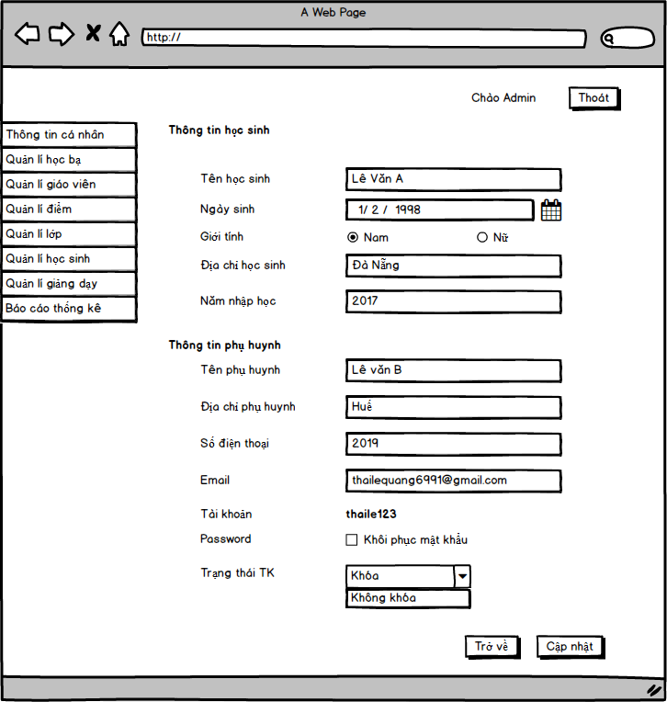

|  |  |  |  |  |  |  |  |
| --- | --- | --- | --- | --- | --- | --- | --- |
| **Screen** | | Sửa Học sinh | | | | | |
| **Description** | | | Cho phép Admin sửa học sinh | | | | |
| **Screen Access** | | | Người quản lý chọn **Quản lý Học sinh ->Danh sách học sinh->Xem-> Sửa Học sinh** | | | | |
| **Screen Content** | | | | | | | |
| **Item** | | | **Type** | **Data** | | **Description** | |
| Tên học sinh | | | Text field – String (50) |  | | Ô nhập họ tên | |
| Ngày sinh | | | Date Picker |  | | Ô nhập hoặc chọn ngày sinh | |
| Giới tính | | | RadioButton |  | | Nút chọn giới tính | |
| Địa chỉ học sinh | | | Text field – String (50) |  | | Ô nhập địa chỉ | |
| Năm nhập học | | | Text field-  String(50) |  | | Ô nhập năm nhập học của học sinh vào trường | |
| Tên phụ huynh | | | Text field-  String(50) |  | | Ô nhập tên phụ huynh của học sinh | |
| Địa chỉ phụ huynh | | | Text field-  String(100) |  | | Ô nhập địa chỉ của phụ huynh | |
| Số điện thoại | | | Text field – String (50) |  | | Ô nhập số điện thoại phụ huynh | |
| Email | | | Text field – String (50) |  | | Ô nhập Email | |
| Password | | | Checkbox Button |  | | Khôi phục lại password mặc định | |
| Trở về | | | Button |  | | Người dùng kích vào Trở khi muốn quay về trang trước | |
| Cập nhật | | | Button |  | | Người dùng kích vào nút Cập nhật khi muốn cập nhật thông tin Học sinh và phụ huynh vào Database | |
| **Screen Actions** | | | | | | | |
| **Action Name** | **Description** | | | | **Success** | | **Failure** |
| Trở về | Khi người dùng kích vào **Trờ về** thì hệ thống sẽ chuyển đến màn hình trước đó | | | | Hiển thị màn hình trước đó. | | Khi có lỗi kết nối cơ sở dữ liệu -> Hiển thị thông báo “Lỗi kết nối cơ sở dữ liệu” |
| Cập nhật | Khi người dùng kích vào **Cập nhật** hệ thống kiếm tra tính hợp lệ của dữ liệu. nếu dữ liệu hợp lệ thì lưu dữ liệu nhập vào database, ngược lại hiện thông báo lỗi. | | | | Trở về màn hình Danh sách Học sinh và hiển thị thông báo “Cập nhật thông tin học sinh thành công” | | Khi để trống ô Tên học sinh  ->Hệ thống sẽ thông báo “Vui lòng điền họ tên học sinh”  Khi để trống ô Địa chỉ học sinh  ->Hệ thống sẽ thông báo “Vui lòng điền địa chỉ học sinh”  Khi để trống ô Năm nhập học  ->Hệ thống sẽ thông báo “Vui lòng điền năm nhập học ”  Khi để trống ô Tên phụ huynh  ->Hệ thống sẽ thông báo “Vui lòng điền tên phụ huynh”  Khi để trống ô Địa chỉ phụ huynh  ->Hệ thống sẽ thông báo “Vui lòng điền địa chỉ phụ huynh”  Khi để trống ô Số điện thoại->Hệ thống sẽ thông báo “Vui lòng điền Số điện thoại”  Khi nhập Số điện thoại sai định dạng->Hệ thống sẽ thông báo “Số điện thoại sai định dạng”  Khi nhập Email sai định dạng->Hệ thống sẽ thông báo “Email sai định dạng”  Khi có lỗi kết nối cơ sở dữ liệu -> Hiển thị thông báo “Lỗi kết nối cơ sở dữ liệu” |

* + 1. Quản lí lớp

|  |  |
| --- | --- |
| Use Case Name | Quản lý Lớp |
| Use Case ID | LH01 |
| High Level Requirement Ref | Cho phép admin quản lý thông tin của lớp học như xem thông tin lớp, học sinh của lớp , tạo mới lớp, sửa lớp, thêm học sinh vào lớp, xóa lớp |
| Actor | Admin |
| Description | Tất cả các thông tin giáo viên được truy vấn từ cơ sở dữ liệu và hiển thị trên màn hình. Admin quản lý thông tin của lớp học như xem thông tin lớp, học sinh của lớp , tạo mới lớp, sửa lớp, thêm học sinh vào lớp, xóa lớp. |
| Trigger | NA |
| Pre-condition | Người dùng kích vào Quản lý Lớp ở menu |
| Post-processing |  |

* + - 1. Thêm lớp học

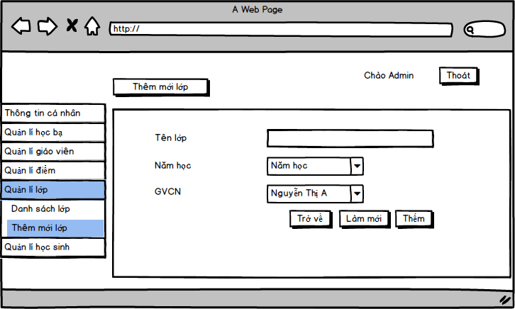

|  |  |  |  |  |  |  |  |
| --- | --- | --- | --- | --- | --- | --- | --- |
| **Screen** | | Thêm mới lớp | | | | | |
| **Description** | | | Cho phép Admin thêm lớp học | | | | |
| **Screen Access** | | | Người quản lý chọn **Quản lý Lớp-> Thêm mới lớp** | | | | |
| **Screen Content** | | | | | | | |
| **Item** | | | **Type** | **Data** | | **Description** | |
| Tên lớp | | | Text field – String (50) |  | | Ô nhập tên lớp | |
| Năm học | | | ComboBox |  | | Nút chọn năm học | |
| GVCN | | | ComboBox |  | | Nút chọn giáo viên chủ nhiệm | |
| Trở về | | | Button |  | | Người dùng kích vào Trở khi muốn quay về trang trước | |
| Làm mới | | | Button |  | | Người dùng kích vào Làm mới khi muốn xóa tất cả các dữ liệu nhập trước đó | |
| Thêm | | | Button |  | | Người dùng kích vào Thêm khi muốn thêm Lớp vào Database | |
| **Screen Actions** | | | | | | | |
| **Action Name** | **Description** | | | | **Success** | | **Failure** |
| Trở về | Khi người dùng kích vào **Trờ về** thì hệ thống sẽ chuyển đến màn hình trước đó | | | | Hiển thị màn hình trước đó. | | Khi có lỗi kết nối cơ sở dữ liệu -> Hiển thị thông báo “Lỗi kết nối cơ sở dữ liệu” |
| Làm mới | Khi người dùng kích vào **Làm mới** thì hệ thống sẽ xóa hết thông tin nhập trước đó | | | | Xóa hết thông tin nhập trước đó | | Khi có lỗi kết nối cơ sở dữ liệu -> Hiển thị thông báo “Lỗi kết nối cơ sở dữ liệu” |
| Thêm | Khi người dùng kích vào **Thêm** hệ thống kiếm tra tính hợp lệ của dữ liệu. nếu dữ liệu hợp lệ thì lưu dữ liệu nhập vào database, ngược lại hiện thông báo lỗi. | | | | Trở về màn hình Danh sách lớp và hiển thị thông báo “Thêm Lớp thành công” | | Khi để trống ô Tên lớp  ->Hệ thống sẽ thông báo “Vui lòng điền tên lớp” |

* + - 1. Hiển thị danh sách lớp

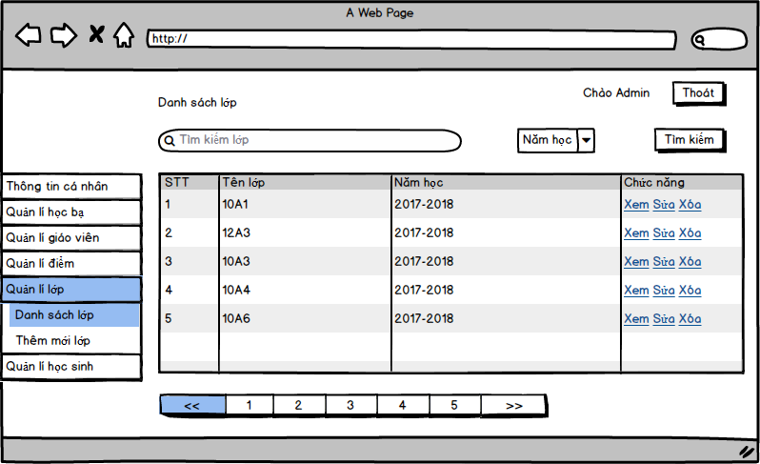

|  |  |  |  |  |  |  |  |
| --- | --- | --- | --- | --- | --- | --- | --- |
| **Screen** | | Danh sách Lớp | | | | | |
| **Description** | | | Hiển thị danh sách các lớp | | | | |
| **Screen Access** | | | Người quản lý chọn **Quản lý lớp->Danh sách lớp** | | | | |
| **Screen Content** | | | | | | | |
| **Item** | | | **Type** | **Data** | | **Description** | |
| Tìm kiếm | | | Search Box |  | | Ô nhập dữ liệu tìm kiếm | |
| Tiêu chí tìm kiếm | | | ComboBox |  | | Ô chọn tiêu chí tìm kiếm | |
| Tìm kiếm | | | Button |  | | Nút nhấn tìm kiếm | |
| STT | | | Label - Integer |  | | Hiển thị số thứ tự của lớp trong danh sách | |
| Tên lớp | | | Label - String (50) |  | | Hiển thị tên lớp học | |
| Năm học | | | Label -String(50) |  | | Hiển thị năm học của lớp đó | |
| Chức năng | | | Label – String(20) |  | | Hiển thị chức năng | |
| Xem | | | Link |  | | Khi người dùng kích vào **Xem** ở dòng nào thì sẽ hiện ra trang chi tiết thông tin tương ứng của lớp học ở dòng đó | |
| Sửa | | | Link |  | | Khi người dùng kích vào **Sửa** ở dòng nào thì sẽ hiện ra trang sửa thông tin tương ứng của lớp học ở dòng đó | |
| Xóa | | | Link |  | | Xóa lớp hiện tại | |
| Phân trang | | | Link |  | | Cho phép phân trang nếu dữ liệu lớn | |
| **Screen Actions** | | | | | | | |
| **Action Name** | **Description** | | | | **Success** | | **Failure** |
| Tìm kiếm | Khi người dùng kích vào **Tìm kiếm** thì hệ thống sẽ thực hiện truy vấn tìm kiếm lớp theo dữ liệu người dùng nhập ở Ô tìm kiếm. | | | | Nếu ở Ô tìm kiếm người dùng không nhập gì, Hệ thống sẽ hiển thị toàn các lớp ra bảng danh sách **Lớp**  Ngược lại, hiển thị kết quả tìm kiếm được ra bảng danh sách Lớp học. | | Khi có lỗi kết nối cơ sở dữ liệu -> Hiển thị thông báo “Lỗi kết nối cơ sở dữ liệu”  Khi hệ thống không tìm thấy giáo viên nào thì sẽ hiển thị thông báo “Không tìm thấy” |
| Xem | Khi người dùng kích vào **Xem** ở dòng nào thì hệ thống sẽ thực hiện truy vấn lấy thông tin của lớp tương ứng ở dòng đó. Sau đó hệ thống sẽ chuyển đến màn hình Xem chi tiết thông tin **Lớp học** | | | | Hiển thị màn hình “Xem chi tiết lớp học” | | Khi có lỗi kết nối cơ sở dữ liệu -> Hiển thị thông báo “Lỗi kết nối cơ sở dữ liệu” |
| Sửa | Khi người dùng kích vào **Sửa** ở dòng nào thì hệ thống sẽ thực hiện truy vấn lấy thông tin của lớp tương ứng ở dòng đó. Sau đó hệ thống sẽ chuyển đến màn hình Sửa thông tin **Lớp học** | | | | Hiển thị màn hình “Sửa thông tin lớp học” | | Khi có lỗi kết nối cơ sở dữ liệu -> Hiển thị thông báo “Lỗi kết nối cơ sở dữ liệu” |
| Xóa | Khi nhấn nút xóa thì xóa lớp hiện tại khỏi cơ sở dữ liệu | | | |  | | Khi có lỗi kết nối cơ sở dữ liệu -> Hiển thị thông báo “Lỗi kết nối cơ sở dữ liệu” |

* + - 1. Xem chi tiết lớp học

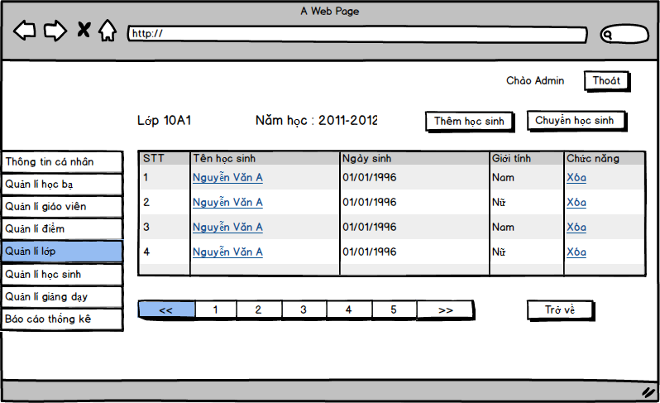

|  |  |  |  |  |  |  |
| --- | --- | --- | --- | --- | --- | --- |
| **Screen** | Xem chi tiết thông tin học sinh trong lớp | | | | | |
| **Description** | | Cho phép admin xem tất cả các thông tin của học sinh trong lớp :  Tên học sinh, Ngày sinh, Giới tính ,Xóa học sinh khỏi lớp | | | | |
| **Screen Access** | | Admin kích vào Quản lý Lớp -> Chọn “Danh sách Lớp” -> kích “Xem” ở cột thao tác. | | | | |
| **Screen Content** | | | | | | |
| **Item** | | **Type** | **Data** | | **Description** | |
| STT | | Label-  Integer |  | | Số thứ tự học sinh trong lớp | |
| Tên học sinh | | Link | Tên học sinh | | Chuyển tiếp đến trang chi tiết thông tin học sinh | |
| Ngày sinh | | Label – Date |  | | Hiển thị ngày sinh của học sinh | |
| Giới tính | | Label- String(20) |  | | Hiển thị Giới tính của học sinh | |
| Trở về | | Button |  | | Kích khi đã xem xong thông tin, trở về màn hình trước đó | |
| Xóa | | Button |  | | Xóa học sinh ở lớp hiện tại | |
| Thêm học sinh | | Button |  | | Chuyển đến trang tìm kiếm học sinh để thêm | |
| Chuyển học sinh | | Button |  | | Chuyển đến trang tìm kiếm lớp để thêm tất cả học sinh trong lớp đó vào lớp hiện tại | |
| **Screen Actions** | | | | | | |
| **Action Name** | | **Description** | | **Success** | | **Failure** |
| Trở về | | Người dùng kích nút “Trở về” khi đã xem xong thông tin và không muốn chỉnh sửa gì thêm. | | Màn hình hiển thị trang trước đó. | | Khi có lỗi kết nối cơ sở dữ liệu -> Hiển thịthông báo “Lỗi kết nối cơ sở dữ liệu”.  Màn hình vẫn hiển thị trang hiện tại. |
| Xóa | | Xóa học sinh ở lớp hiện tại | | Hiển thị trên màn hình “Xóa thành công” | | Khi có lỗi kết nối cơ sở dữ liệu -> Hiển thịthông báo “Lỗi kết nối cơ sở dữ liệu”.  Màn hình vẫn hiển thị trang hiện tại. |
| Thêm học sinh | | Người dùng kích nút “Thêm học sinh” hệ thống sẽ chuyển đến trang tìm học sinh để thêm vào lớp | | Màn hình hiển thị trang danh sách học sinh để tìm kiếm học sinh thêm vào lớp | | Khi có lỗi kết nối cơ sở dữ liệu -> Hiển thịthông báo “Lỗi kết nối cơ sở dữ liệu”.  Màn hình vẫn hiển thị trang hiện tại. |
| Chuyển học sinh | | Người dùng kích nút “Chuyển học sinh” hệ thống sẽ chuyển đến trang tìm lớp để thêm tất cả học sinh trong lớp đó vào lớp hiện tại | | Màn hình hiển thị trang danh sách lớp để tìm kiếm lớp thêm vào | | Khi có lỗi kết nối cơ sở dữ liệu -> Hiển thịthông báo “Lỗi kết nối cơ sở dữ liệu”.  Màn hình vẫn hiển thị trang hiện tại. |

**6.1.4.3.1. Thêm học sinh vào lớp hiện tại**

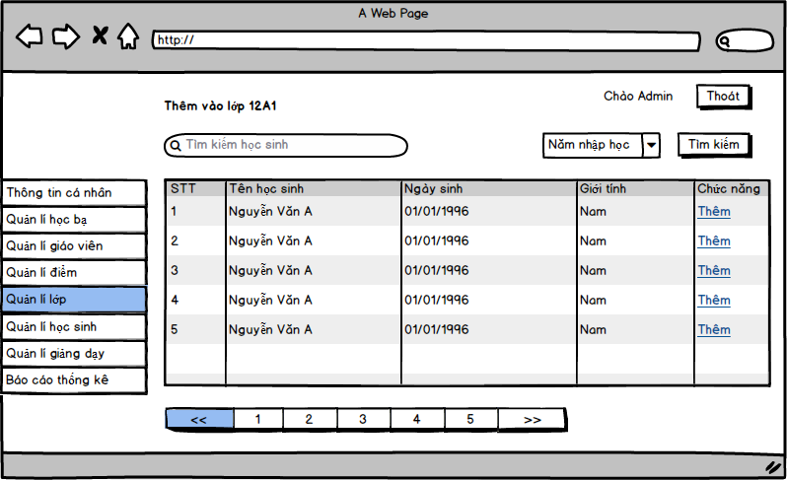

|  |  |  |  |  |  |  |
| --- | --- | --- | --- | --- | --- | --- |
| **Screen** | Danh sách các học sinh theo tiêu chí tìm kiếm | | | | | |
| **Description** | | Cho phép admin thêm học sinh vào lớp hiện tại | | | | |
| **Screen Access** | | Admin kích vào Quản lý Lớp -> Chọn “Danh sách Lớp” -> kích nút “Thêm học sinh”. | | | | |
| **Screen Content** | | | | | | |
| **Item** | | **Type** | **Data** | | **Description** | |
| Tìm kiếm | | Search Box |  | | Ô nhập dữ liệu tìm kiếm | |
| Tiêu chí tìm kiếm | | ComboBox |  | | Ô chọn tiêu chí tìm kiếm | |
| STT | | Label-  Integer |  | | Số thứ tự học sinh trong lớp | |
| Tên học sinh | | Label-  String(50) |  | | Hiển thị tên của học sinh | |
| Ngày sinh | | Label – Date |  | | Hiển thị ngày sinh của học sinh | |
| Giới tính | | Label- String(20) |  | | Hiển thị Giới tính của học sinh | |
| Thêm | | Button |  | | Thêm học sinh vào lớp ta đang thao tác | |
| **Screen Actions** | | | | | | |
| **Action Name** | | **Description** | | **Success** | | **Failure** |
| Tìm kiếm | | Khi người dùng kích vào **Tìm kiếm** thì hệ thống sẽ thực hiện truy vấn tìm kiếm học sinh theo dữ liệu người dùng nhập ở Ô tìm kiếm. | | Nếu ở Ô tìm kiếm người dùng không nhập gì, Hệ thống sẽ hiển thị toàn bộ học sinh ra bảng danh sách **Học Sinh**  Ngược lại, hiển thị kết quả tìm kiếm được ra bảng danh sách Học sinh | | Khi có lỗi kết nối cơ sở dữ liệu -> Hiển thị thông báo “Lỗi kết nối cơ sở dữ liệu”  Khi hệ thống không tìm thấy giáo viên nào thì sẽ hiển thị thông báo “Không tìm thấy” |
| Thêm | | Người dùng kích nút “Thêm” hệ thống kiếm tra tính hợp lệ của dữ liệu. nếu dữ liệu hợp lệ thì lưu dữ liệu nhập vào database, ngược lại hiện thông báo lỗi. | | Trở về màn hình Danh sách Học sinh và hiển thị thông báo “Thêm Học sinh thành công” | | Khi có lỗi kết nối cơ sở dữ liệu -> Hiển thịthông báo “Lỗi kết nối cơ sở dữ liệu”.  Màn hình vẫn hiển thị trang hiện tại. |

**6.1.4.3.2. Chuyển học sinh**

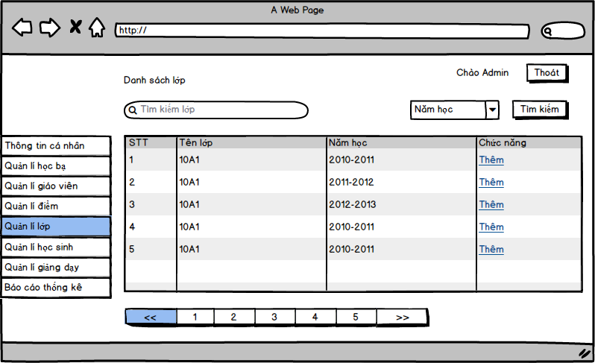

|  |  |  |  |  |  |  |  |
| --- | --- | --- | --- | --- | --- | --- | --- |
| **Screen** | | Danh sách Lớp | | | | | |
| **Description** | | | Hiển thị danh sách các lớp | | | | |
| **Screen Access** | | | Người quản lý chọn **Quản lý lớp->Danh sách lớp->chọn nút “Chuyển học sinh”** | | | | |
| **Screen Content** | | | | | | | |
| **Item** | | | **Type** | **Data** | | **Description** | |
| Tìm kiếm | | | Search Box |  | | Ô nhập dữ liệu tìm kiếm | |
| Tiêu chí tìm kiếm | | | ComboBox |  | | Ô chọn tiêu chí tìm kiếm | |
| Tìm kiếm | | | Button |  | | Nút nhấn tìm kiếm | |
| STT | | | Label - Integer |  | | Hiển thị số thứ tự của lớp trong danh sách | |
| Tên lớp | | | Label - String (50) |  | | Hiển thị tên lớp học | |
| Năm học | | | Label -String(50) |  | | Hiển thị năm học của lớp đó | |
| Chức năng | | | Label – String(20) |  | | Hiển thị chức năng | |
| Thêm | | | Link |  | | Khi người dùng kích vào **Thêm** thì sẽ thêm tất cả học sinh của lớp lựa chọn vào lớp hiện tại | |
| Phân trang | | | Link |  | | Cho phép phân trang nếu dữ liệu lớn | |
| **Screen Actions** | | | | | | | |
| **Action Name** | **Description** | | | | **Success** | | **Failure** |
| Tìm kiếm | Khi người dùng kích vào **Tìm kiếm** thì hệ thống sẽ thực hiện truy vấn tìm kiếm lớp theo dữ liệu người dùng nhập ở Ô tìm kiếm. | | | | Nếu ở Ô tìm kiếm người dùng không nhập gì, Hệ thống sẽ hiển thị toàn các lớp ra bảng danh sách **Lớp**  Ngược lại, hiển thị kết quả tìm kiếm được ra bảng danh sách Lớp học. | | Khi có lỗi kết nối cơ sở dữ liệu -> Hiển thị thông báo “Lỗi kết nối cơ sở dữ liệu”  Khi hệ thống không tìm thấy giáo viên nào thì sẽ hiển thị thông báo “Không tìm thấy” |
| Thêm | Khi người dùng kích vào **Thêm** ở dòng nào thì hệ thống sẽ thực hiện thêm tất cả học sinh ở lớp lựa chọn vào lớp hiện tại | | | | Trở về màn hình Danh sách Lớp và hiển thị thông báo “Chuyển học sinh thành công” | | Khi có lỗi kết nối cơ sở dữ liệu -> Hiển thị thông báo “Lỗi kết nối cơ sở dữ liệu” |

* + - 1. Sửa lớp học

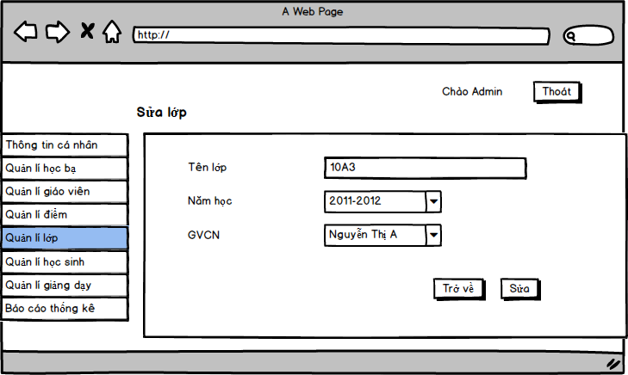

|  |  |  |  |  |  |  |  |
| --- | --- | --- | --- | --- | --- | --- | --- |
| **Screen** | | Sửa thông tin lớp học | | | | | |
| **Description** | | | Cho phép Admin sửa lớp học | | | | |
| **Screen Access** | | | Người quản lý chọn **Quản lý Lớp -> Danh sách lớp->chọn nút “Sửa”** | | | | |
| **Screen Content** | | | | | | | |
| **Item** | | | **Type** | **Data** | | **Description** | |
| Tên lớp | | | Text field – String (50) |  | | Hiển thị thông tin lớp hiện tại và có thể sửa | |
| Năm học | | | ComboBox |  | | Nút chọn năm học | |
| GVCN | | | ComboBox |  | | Nút chọn giáo viên chủ nhiệm | |
| Trở về | | | Button |  | | Người dùng kích vào Trở khi muốn quay về trang trước | |
| Sửa | | | Button |  | | Người dùng kích vào Sửa khi muốn cập nhật thông tin Lớp vào Database | |
| **Screen Actions** | | | | | | | |
| **Action Name** | **Description** | | | | **Success** | | **Failure** |
| Trở về | Khi người dùng kích vào **Trở về** thì hệ thống sẽ chuyển đến màn hình trước đó | | | | Hiển thị màn hình trước đó. | | Khi có lỗi kết nối cơ sở dữ liệu -> Hiển thị thông báo “Lỗi kết nối cơ sở dữ liệu” |
| Sửa | Khi người dùng kích vào **Sửa,** hệ thống kiếm tra tính hợp lệ của dữ liệu. nếu dữ liệu hợp lệ thì lưu dữ liệu nhập vào database, ngược lại hiện thông báo lỗi. | | | | Trở về màn hình Danh sách lớp và hiển thị thông báo “Sửa Lớp thành công” | | Khi để trống ô Tên lớp  ->Hệ thống sẽ thông báo “Vui lòng điền tên lớp” |

* + 1. Quản lí Điểm

|  |  |
| --- | --- |
| Use Case Name | Quản lý Điểm |
| Use Case  ID | UC05 |
| High Level Requirement Ref | Cho phép admin quản lý thông tin của Điểm của học sinh như thêm điểm, sửa điểm, khóa nhập điểm |
| Actor | Admin |
| Description | Tất cả các thông tin điểm được truy vấn từ cơ sở dữ liệu và hiển thị trên màn hình. Admin có thể thêm điểm, sửa điểm, khoá điểm |
| Trigger | NA |
| Pre-condition | Người dùng kích vào Quản lý điểm ở menu |
| Post-processing |  |

* + - 1. Trang chủ quản lí điểm

**Hiển thị danh sách lớp để tìm kiếm lớp theo năm học**

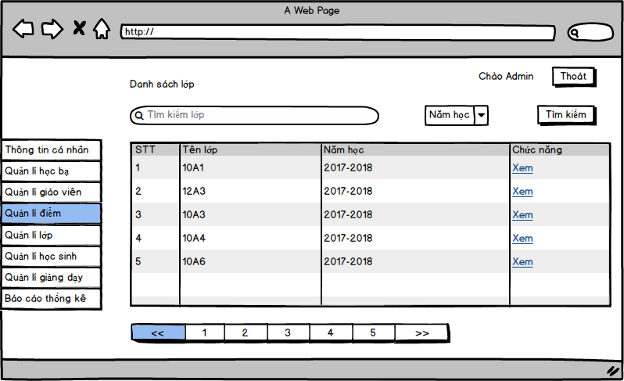

|  |  |  |  |  |  |  |  |
| --- | --- | --- | --- | --- | --- | --- | --- |
| **Screen** | | Danh sách Lớp | | | | | |
| **Description** | | | Hiển thị danh sách Lớp học | | | | |
| **Screen Access** | | | Người quản lý chọn **Quản lý điểm** | | | | |
| **Screen Content** | | | | | | | |
| **Item** | | | **Type** | **Data** | | **Description** | |
| Tìm kiếm | | | Search Box |  | | Ô nhập dữ liệu tìm kiếm | |
| Tiêu chí tìm kiếm | | | ComboBox |  | | Ô chọn tiêu chí tìm kiếm | |
| Tìm kiếm | | | Button |  | | Nút nhấn tìm kiếm | |
| STT | | | Label - Integer |  | | Hiển thị số thứ tự lớp trong danh sách tìm kiếm | |
| Tên lớp | | | Label - String (50) |  | | Hiển thị tên lớp học cần nhập điểm | |
| Năm học | | | Label -String(50) |  | | Hiển thị năm học của lớp tương ứng | |
| Chức năng | | | Label – String(20) |  | | Hiển thị thao tác | |
| Xem | | | Link |  | | Khi người dùng kích vào **Xem** ở dòng nào thì sẽ hiện ra trang danh sách từng môn học của lớp đó | |
| Phân trang | | | Link |  | | Cho phép phân trang nếu dữ liệu lớn | |
| **Screen Actions** | | | | | | | |
| **Action Name** | **Description** | | | | **Success** | | **Failure** |
| Tìm kiếm | Khi người dùng kích vào **Tìm kiếm** thì hệ thống sẽ thực hiện truy vấn tìm kiếm lớp theo dữ liệu người dùng nhập ở Ô tìm kiếm. | | | | Nếu ở Ô tìm kiếm người dùng không nhập gì, Hệ thống sẽ hiển thị toàn bộ lớp học ra bảng danh sách **Lớp**  Ngược lại, hiển thị kết quả tìm kiếm được ra bảng danh sách Lớp học tìm kiếm được | | Khi có lỗi kết nối cơ sở dữ liệu -> Hiển thị thông báo “Lỗi kết nối cơ sở dữ liệu”  Khi hệ thống không tìm thấy lớp nào thì sẽ hiển thị thông báo “Không tìm thấy” |
| Xem | Khi người dùng kích vào **Xem** ở dòng nào thì hệ thống sẽ hiện ra trang danh sách các môn học | | | | Hiển thị màn hình “Danh sách các môn học” | | Khi có lỗi kết nối cơ sở dữ liệu -> Hiển thị thông báo “Lỗi kết nối cơ sở dữ liệu” |

* + - 1. Trang danh sách môn học để nhập điểm

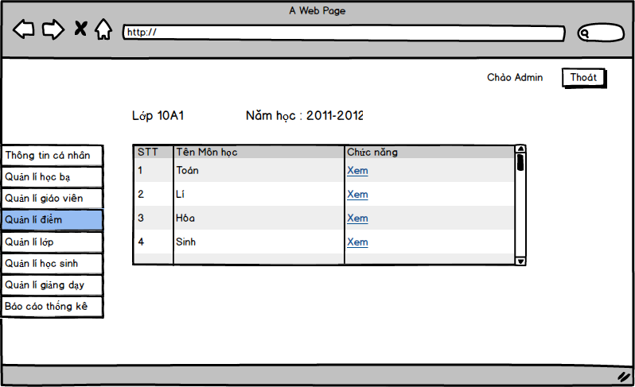

|  |  |  |  |  |  |  |  |
| --- | --- | --- | --- | --- | --- | --- | --- |
| **Screen** | | Danh sách Môn học | | | | | |
| **Description** | | | Hiển thị danh sách Môn học | | | | |
| **Screen Access** | | | Người quản lý chọn **Quản lý Điểm -> Danh sách lớp->Xem** | | | | |
| **Screen Content** | | | | | | | |
| **Item** | | | **Type** | **Data** | | **Description** | |
| STT | | | Label - Integer |  | | Hiển thị số thứ tự môn học | |
| Tên môn học | | | Label - String (50) |  | | Hiển thị tên môn học cần nhập điểm | |
| Chức năng | | | Label – String(20) |  | | Hiển thị thao tác | |
| Xem | | | Link |  | | Khi người dùng kích vào **Xem** ở dòng nào thì sẽ hiện ra trang danh sách học sinh cùng với điểm môn học đó | |
| **Screen Actions** | | | | | | | |
| **Action Name** | **Description** | | | | **Success** | | **Failure** |
| Xem | Khi người dùng kích vào **Xem** ở dòng nào thì hệ thống sẽ hiện ra trang danh sách học sinh và điểm của môn học tương ứng | | | | Hiển thị màn hình “Điểm của học sinh theo môn học” | | Khi có lỗi kết nối cơ sở dữ liệu -> Hiển thị thông báo “Lỗi kết nối cơ sở dữ liệu” |

* + - 1. Trang điểm học sinh theo môn học cụ thể kết hợp thêm và sửa điểm

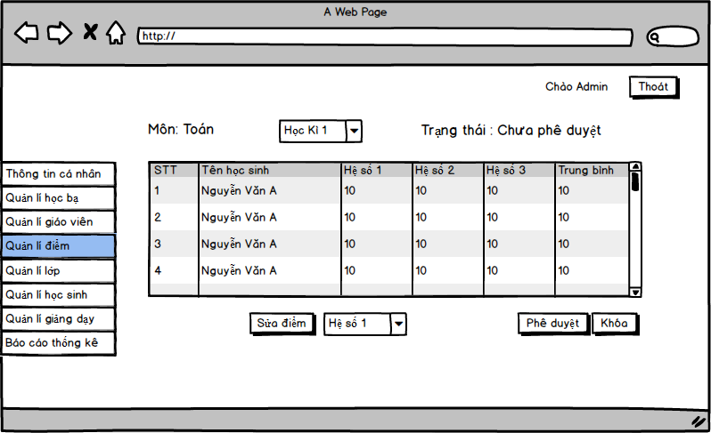

|  |  |  |  |  |  |  |  |
| --- | --- | --- | --- | --- | --- | --- | --- |
| **Screen** | | Danh sách học sinh và điểm của môn học cụ thể theo từng hệ số | | | | | |
| **Description** | | | Hiển thị danh sách học sinh và điểm của môn học cụ thể theo từng hệ số | | | | |
| **Screen Access** | | | Người quản lý chọn **Quản lý Điểm -> Danh sách lớp->Xem->Chọn môn học->Xem** | | | | |
| **Screen Content** | | | | | | | |
| **Item** | | | **Type** | **Data** | | **Description** | |
| STT | | | Label - Integer |  | | Hiển thị số thứ tự học sinh trong lớp | |
| Tên học sinh | | | Label - String (50) |  | | Hiển thị tên học sinh | |
| Hệ số 1 | | | Label-  Integee |  | | Điểm hệ số 1 của học sinh | |
| Hệ số 2 | | | Label-  Integee |  | | Điểm hệ số 2 của học sinh | |
| Hệ số 3 | | | Label-  Integer |  | | Điểm hệ số 3 của học sinh | |
| Điểm trung bình | | | Label-  Integer |  | | Điêm trung bình của học sinh theo môn học đó | |
| ComboBox Học kì | | | ComboBox |  | | Lựa chọn học kì | |
| Chức năng | | | Label – String(20) |  | | Hiển thị thao tác | |
| ComboBox Hệ số | | | ComboBox |  | | Sửa điểm theo tiêu chí hệ số cụ thể | |
| Sửa điểm | | | Button |  | | Sửa điểm theo tiêu chí hệ số điểm trong ComboBox Hệ số điểm | |
| Phê duyệt | | | Button |  | | Admin phê duyệt điểm của học sinh | |
| Khóa | | | Button |  | | Không cho Giáo viên bộ môn sửa điểm của môn học đó nữa | |
| **Screen Actions** | | | | | | | |
| **Action Name** | **Description** | | | | **Success** | | **Failure** |
| Sửa điểm | Khi nhấn nút sửa điểm thì các label điểm theo hệ số tương ứng sẽ chuyển thành text input để Admin nhập điểm | | | | Chuyển label điểm của hệ số lựa chọn thành text input để admin sửa điểm | | Khi có lỗi kết nối cơ sở dữ liệu -> Hiển thịthông báo “Lỗi kết nối cơ sở dữ liệu”.  Màn hình vẫn hiển thị trang hiện tại. |
| Phê duyệt | Khi nhấn nút phê duyệt thì báo kết quả điểm đã được phê duyệt | | | | Điểm được phê duyệt xác minh | | Khi có lỗi kết nối cơ sở dữ liệu -> Hiển thịthông báo “Lỗi kết nối cơ sở dữ liệu”.  Màn hình vẫn hiển thị trang hiện tại. |
| Khóa | Khi nhấn nút khóa thì không cho bất kì ai sửa hay nhập điểm cho môn học đó nữa | | | | Không cho phép sửa hay cập nhật điểm nữa | | Khi có lỗi kết nối cơ sở dữ liệu -> Hiển thịthông báo “Lỗi kết nối cơ sở dữ liệu”.  Màn hình vẫn hiển thị trang hiện tại |

**Màn hình nhập điểm:**

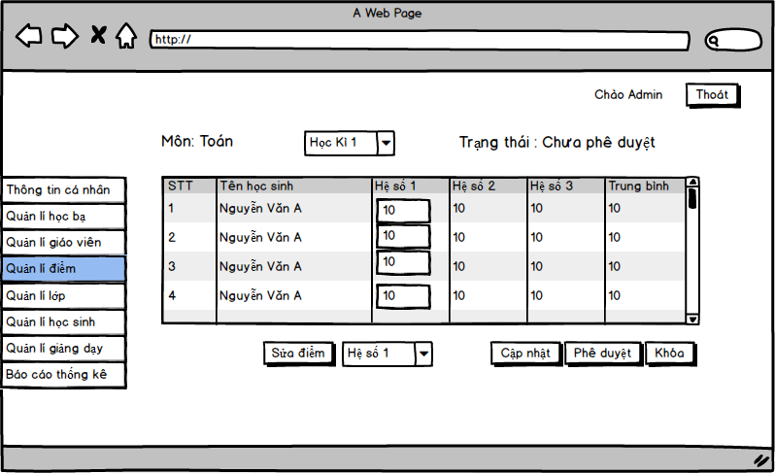

|  |  |  |  |  |  |  |  |
| --- | --- | --- | --- | --- | --- | --- | --- |
| **Screen** | | Danh sách học sinh và điểm của môn học cụ thể theo từng hệ số | | | | | |
| **Description** | | | Hiển thị danh sách học sinh và điểm của môn học cụ thể theo từng hệ số | | | | |
| **Screen Access** | | | Người quản lý chọn **Quản lý Điểm -> Danh sách lớp->Xem->Chọn môn học->Nhấn nút “Sửa điểm”** | | | | |
| **Screen Content** | | | | | | | |
| **Item** | | | **Type** | **Data** | | **Description** | |
| STT | | | Label - Integer |  | | Hiển thị số thứ tự học sinh trong lớp | |
| Tên học sinh | | | Label - String (50) |  | | Hiển thị tên học sinh | |
| Hệ số 1 | | | Label-  Integee |  | | Điểm hệ số 1 của học sinh | |
| Hệ số 2 | | | Label-  Integee |  | | Điểm hệ số 2 của học sinh | |
| Hệ số 3 | | | Label-  Integer |  | | Điểm hệ số 3 của học sinh | |
| Điểm trung bình | | | Label-  Integer |  | | Điêm trung bình của học sinh theo môn học đó | |
| ComboBox học kì | | | ComboBox |  | | Lựa chọn điểm theo học kì | |
| Chức năng | | | Label – String(20) |  | | Hiển thị thao tác | |
| ComboBox Hệ số | | | ComboBox |  | | Sửa điểm theo tiêu chí hệ số cụ thể | |
| Sửa điểm | | | Button |  | | Sửa điểm theo tiêu chí hệ số điểm trong ComboBox Hệ số điểm | |
| Cập nhật | | | Button |  | | Cập nhật lại điểm của môn học | |
| Phê duyệt | | | Button |  | | Admin phê duyệt điểm của học sinh | |
| Khóa | | | Button |  | | Không cho phép giáo viên bộ môn sửa điểm của môn học đó nữa | |
| **Screen Actions** | | | | | | | |
| **Action Name** | **Description** | | | | **Success** | | **Failure** |
| Sửa điểm | Khi nhấn nút sửa điểm thì các label điểm theo hệ số tương ứng sẽ chuyển thành text input để Admin nhập điểm | | | | Chuyển label điểm của hệ số lựa chọn thành text input để admin sửa điểm | | Khi có lỗi kết nối cơ sở dữ liệu -> Hiển thị thông báo “Lỗi kết nối cơ sở dữ liệu”.  Màn hình vẫn hiển thị trang hiện tại. |
| Cập nhật | Khi nhấn nút cập nhật thì  Hệ thống cập nhật lại điểm cho học sinh của môn học hiện tại | | | | Cập nhật điểm cho học sinh của môn học đó vào database và hiển thị thông báo “Cập nhật điểm thành công”.  Màn hình vẫn ở trang hiện tại | | Khi có lỗi kết nối cơ sở dữ liệu -> Hiển thịthông báo “Lỗi kết nối cơ sở dữ liệu”.  Màn hình vẫn hiển thị trang hiện tại |
| Phê duyệt | Khi nhấn nút phê duyệt thì báo kết quả điểm đã được phê duyệt | | | | Điểm được phê duyệt xác minh bởi Admin | | Khi có lỗi kết nối cơ sở dữ liệu -> Hiển thịthông báo “Lỗi kết nối cơ sở dữ liệu”.  Màn hình vẫn hiển thị trang hiện tại. |
| Khóa | Khi nhấn nút khóa thì không cho bất kì ai sửa hay nhập điểm cho môn học đó nữa | | | | Không cho phép giáo viên bộ môn sửa hay cập nhật điểm nữa | | Khi có lỗi kết nối cơ sở dữ liệu -> Hiển thịthông báo “Lỗi kết nối cơ sở dữ liệu”.  Màn hình vẫn hiển thị trang hiện tại |

* + 1. Quản lí môn học

|  |  |
| --- | --- |
| Use Case Name | Quản lý môn học |
| Use Case ID | UCs06 |
| High Level Requirement Ref | Cho phép admin quản lý thông tin của môn học như thêm ,sửa , xóa môn học |
| Actor | Admin |
| Description | Tất cả các thông tin môn học được truy vấn từ cơ sở dữ liệu và hiển thị trên màn hình. Admin quản lý thông tin của môn học như thêm ,sửa , xóa môn học |
| Trigger | NA |
| Pre-condition | Người dùng kích vào Quản lý môn học ở menu |
| Post-processing |  |

* + - 1. Thêm môn học

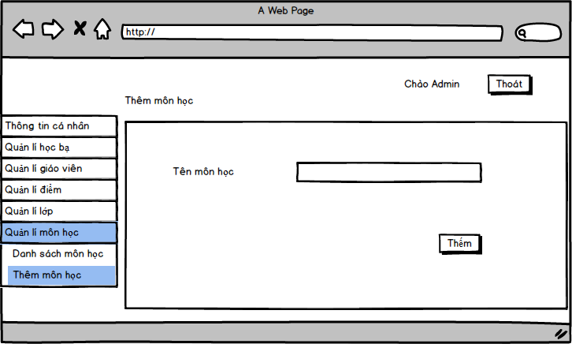

|  |  |  |  |  |  |  |  |
| --- | --- | --- | --- | --- | --- | --- | --- |
| **Screen** | | Thêm môn học mới | | | | | |
| **Description** | | | Cho phép Admin thêm môn học | | | | |
| **Screen Access** | | | Người quản lý chọn **Quản lý môn học->Thêm môn học** | | | | |
| **Screen Content** | | | | | | | |
| **Item** | | | **Type** | **Data** | | **Description** | |
| Tên môn học | | | Text field – String (50) |  | | Ô nhập tên môn học | |
| Thêm | | | Button |  | | Người dùng kích vào Thêm khi muốn thêm Môn học vào Database | |
| **Screen Actions** | | | | | | | |
| **Action Name** | **Description** | | | | **Success** | | **Failure** |
| Thêm | Khi người dùng kích vào **Thêm** hệ thống kiếm tra tính hợp lệ của dữ liệu. nếu dữ liệu hợp lệ thì lưu dữ liệu nhập vào database, ngược lại hiện thông báo lỗi. | | | | Trở về màn hình Danh sách môn học và hiển thị thông báo “Thêm Môn học thành công” | | Khi để trống ô Tên môn học  ->Hệ thống sẽ thông báo “Vui lòng điền tên môn học” |

* + - 1. Danh sách môn học

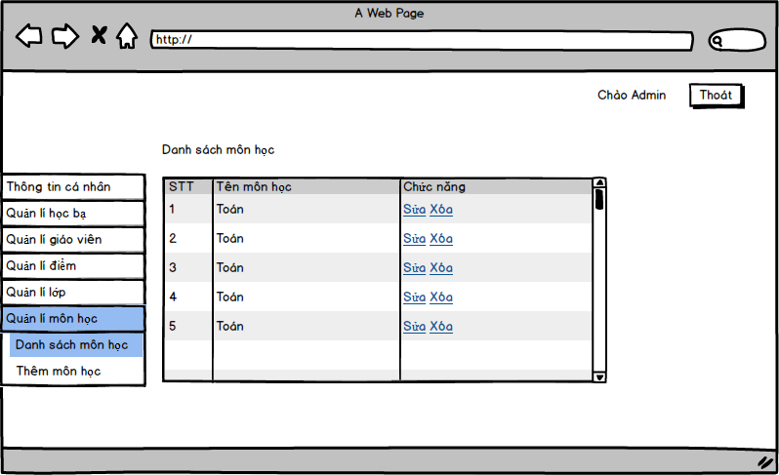

|  |  |  |  |  |  |  |  |
| --- | --- | --- | --- | --- | --- | --- | --- |
| **Screen** | | Danh sách môn học | | | | | |
| **Description** | | | Cho phép Admin xem thông tin các môn học,sửa, xóa môn học | | | | |
| **Screen Access** | | | Người quản lý chọn **Quản lý môn học-> Danh sách môn học** | | | | |
| **Screen Content** | | | | | | | |
| **Item** | | | **Type** | **Data** | | **Description** | |
| STT | | | Label-  Integer |  | | Số thự tự tên môn học | |
| Tên môn học | | | Label – String (50) |  | | Hiển thị tên môn học | |
| Chức năng | | | Label-  String(20) |  | | Hiển thị chức năng | |
| Sửa | | | Button |  | | Người dùng kích vào Sửa khi muốn sửa tên môn học | |
| Xóa | | | Button |  | | Người dùng kích vào Xóa khi muốn xóa môn học khỏi database | |
| **Screen Actions** | | | | | | | |
| **Action Name** | **Description** | | | | **Success** | | **Failure** |
| Sửa | Khi người dùng kích vào **Sửa** thì hệ thống sẽ chuyển đến trang sửa môn học | | | | Chuyển tiếp tới trang sửa môn học | | Khi có lỗi kết nối cơ sở dữ liệu -> Hiển thị thông báo “Lỗi kết nối cơ sở dữ liệu” |
| Xóa | Khi người dùng kích vào **Xóa,** hệ thống sẽ xóa môn học khỏi database | | | | Trở về màn hình Danh sách môn học và hiển thị thông báo “Xóa môn học thành công” | | Khi có lỗi kết nối cơ sở dữ liệu -> Hiển thị thông báo “Lỗi kết nối cơ sở dữ liệu” và quay lại màn hình chính |

* + - 1. Sửa môn học

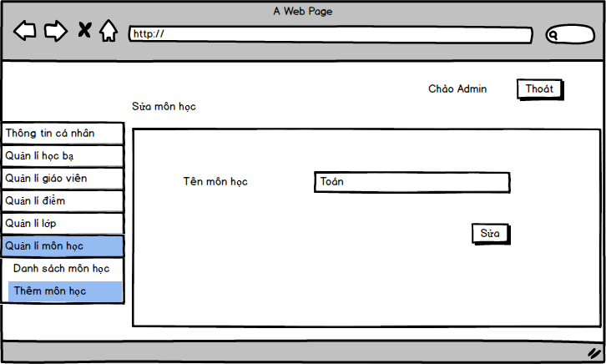

|  |  |  |  |  |  |  |  |
| --- | --- | --- | --- | --- | --- | --- | --- |
| **Screen** | | Sửa môn học | | | | | |
| **Description** | | | Cho phép Admin sửa tên môn học | | | | |
| **Screen Access** | | | Người quản lý chọn **Quản lý môn học-> Danh sách môn học-> nhấn nút “Sửa”** | | | | |
| **Screen Content** | | | | | | | |
| **Item** | | | **Type** | **Data** | | **Description** | |
| Tên môn học | | | Text field – String (50) |  | | Hiển thị tên môn học hiện tại và cho phép sửa đổi | |
| Sửa | | | Button |  | | Người dùng kích vào Sửa khi muốn sửa tên Môn học hiện tại | |
| **Screen Actions** | | | | | | | |
| **Action Name** | **Description** | | | | **Success** | | **Failure** |
| Sửa | Khi người dùng kích vào **Sửa,** hệ thống kiếm tra tính hợp lệ của dữ liệu. nếu dữ liệu hợp lệ thì lưu dữ liệu nhập vào database, ngược lại hiện thông báo lỗi. | | | | Trở về màn hình Danh sách môn học và hiển thị thông báo “Sửa Môn học thành công” | | Khi để trống ô Tên môn học  ->Hệ thống sẽ thông báo “Vui lòng điền tên môn học”  Khi có lỗi kết nối cơ sở dữ liệu thì Hiển thị thông báo “Lỗi kết nối cơ sở dữ liệu” |

* + - 1. Xóa môn học

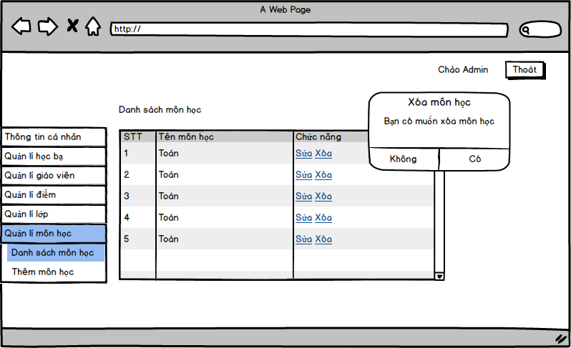

|  |  |  |  |  |  |  |
| --- | --- | --- | --- | --- | --- | --- |
| **Screen** | Xóa Môn học | | | | | |
| **Description** | | Cho phép Admin xóa Môn học | | | | |
| **Screen Access** | | Admin kích vào **Quản lí môn học->Danh sách môn học->nhấn nút “Xóa”** | | | | |
| **Screen Content** | | | | | | |
| **Item** | | **Type** | **Data** | | **Description** | |
| Tiêu đề | | Label-String (20) |  | | Hiển thị tiêu đề của popup | |
| Nội dung | | Label – String (50) |  | | Hiển thị nội dung popup, cảnh báo người dùng hãy chắc chắn nếu muốn xóa. | |
| Có | | Button |  | | Kích vào Có nếu muốn xóa Môn học | |
| Không | | Button |  | | Kích vào Không nếu không muốn xóa Môn học nữa. | |
| **Screen Actions** | | | | | | |
| **Action Name** | | **Description** | | **Success** | | **Failure** |
| Không | | Người dùng kích nút “Không” nếu không muốn xóa Môn học này | | Tắt popup, hiển thị trang hiện tại | | Khi có lỗi kết nối cơ sở dữ liệu -> Hiển thịthông báo “Lỗi kết nối cơ sở dữ liệu”.  Màn hình vẫn hiển thị trang hiện tại. |
| Có | | Người dùng kích nút “Có” khi đã chắn chắn muốn xóa Môn học này. | | Màn hình hiển thị thông báo “Xóa thành công” và quay về màn hình danh sách Môn học | | Khi có lỗi kết nối cơ sở dữ liệu -> Hiển thị thông báo “Lỗi kết nối cơ sở dữ liệu”.  Màn hình vẫn hiển thị trang hiện tại. |

* + 1. Quản lí học bạ

|  |  |
| --- | --- |
| Use Case Name | Quản lý học bạ |
| Use Case ID | HB01 |
| High Level Requirement Ref | Cho phép Admin xem thông tin học bạ của từng học sinh và phê duyệt học bạ |
| Actor | Admin |
| Description | Cho phép Admin xem thông tin học bạ của từng học sinh và phê duyệt học bạ |
| Trigger | NA |
| Pre-condition | Admin kích vào menu **Quản lí học bạ** |
| Post-processing |  |

* + - 1. Danh sách học bạ theo tên học sinh

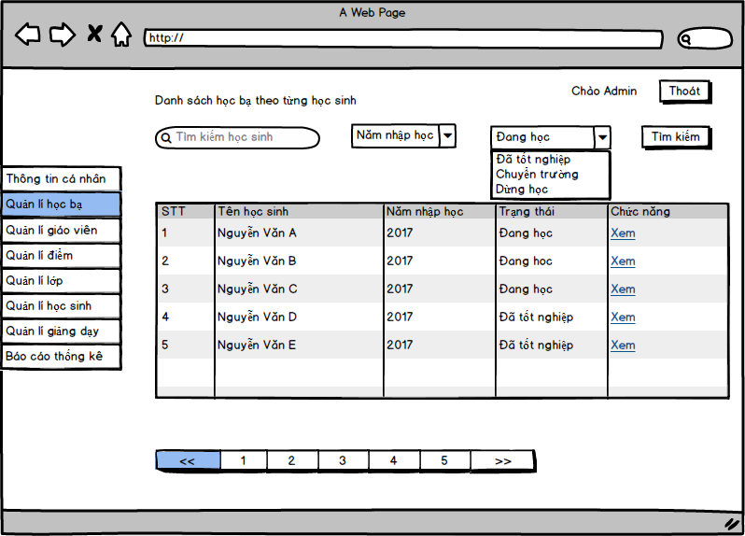

|  |  |  |  |  |  |  |  |
| --- | --- | --- | --- | --- | --- | --- | --- |
| **Screen** | | Danh sách học sinh trong trường | | | | | |
| **Description** | | | Hiển thị danh sách học sinh | | | | |
| **Screen Access** | | | Người quản lý chọn **Quản lý học bạ** | | | | |
| **Screen Content** | | | | | | | |
| **Item** | | | **Type** | **Data** | | **Description** | |
| Tìm kiếm | | | Search Box |  | | Ô nhập dữ liệu tìm kiếm | |
| Tiêu chí tìm kiếm | | | ComboBox |  | | Ô chọn tiêu chí tìm kiếm | |
| Tìm kiếm | | | Button |  | | Nút nhấn tìm kiếm | |
| STT | | | Label - Integer |  | | Hiển thị stt học sinh trong ds tìm kiếm | |
| Tên học sinh | | | Label - String (50) |  | | Hiển thị tên của học sinh | |
| Năm nhập học | | | Label-  String(50) |  | | Hiển thị năm nhập học của học sinh | |
| Trạng thái | | | Label-  String(50) |  | | Hiển thị trạng thái thông tin của học sinh: Đang học, Đã tốt nghiệp, chuyển trường, dừng học | |
| Thao tác | | | Label – String(20) |  | | Hiển thị thao tác | |
| Xem | | | Link |  | | Khi người dùng kích vào **Xem** ở dòng nào thì sẽ hiện ra trang chi tiết học bạ tương ứng của học sinh ở dòng đó | |
| Phân trang | | | Link |  | | Cho phép phân trang nếu dữ liệu lớn | |
| **Screen Actions** | | | | | | | |
| **Action Name** | **Description** | | | | **Success** | | **Failure** |
| Tìm kiếm | Khi người dùng kích vào **Tìm kiếm** thì hệ thống sẽ thực hiện truy vấn tìm kiếm học sinh theo dữ liệu người dùng nhập ở Ô tìm kiếm. | | | | Nếu ở Ô tìm kiếm người dùng không nhập gì, Hệ thống sẽ hiển thị toàn bộ học sinh ra bảng danh sách **Học sinh**  Ngược lại, hiển thị kết quả tìm kiếm được ra bảng danh sách Học sinh tìm được. | | Khi có lỗi kết nối cơ sở dữ liệu -> Hiển thị thông báo “Lỗi kết nối cơ sở dữ liệu”  Khi hệ thống không tìm thấy học sinh nào thì sẽ hiển thị thông báo “Không tìm thấy” |
| Xem | Khi người dùng kích vào **Xem** ở dòng nào thì hệ thống sẽ thực hiện truy vấn lấy thông tin của học bạ của học sinh tương ứng ở dòng đó. Sau đó hệ thống sẽ chuyển đến màn hình Xem chi tiết thông tin **Học bạ** | | | | Hiển thị màn hình “Xem chi tiết học bạ” | | Khi có lỗi kết nối cơ sở dữ liệu -> Hiển thị thông báo “Lỗi kết nối cơ sở dữ liệu” |

* + - 1. Chi tiết học bạ

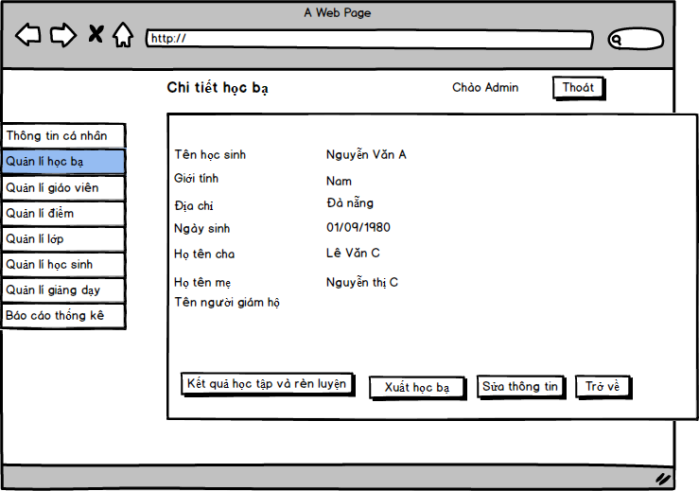

|  |  |  |  |  |  |  |
| --- | --- | --- | --- | --- | --- | --- |
| **Screen** | Xem chi tiết thông tin Học bạ của học sinh | | | | | |
| **Description** | | Cho phép admin xem tất cả các thông tin của học bạ gồm Lý lịch Học sinh , kết quả học tập rèn luyện của học sinh,xuất học bạ | | | | |
| **Screen Access** | | Admin kích vào **Quản lí học bạ->nhấn nút “Xem”** tương ứng với từng học sinh | | | | |
| **Screen Content** | | | | | | |
| **Item** | | **Type** | **Data** | | **Description** | |
| Tên học sinh | | Label-String (50) |  | | Hiển thị Họ tên đầy đủ của Học sinh | |
| Địa chỉ | | Label – String (100) |  | | Hiển thị Địa chỉ của học sinh | |
| Giới tính | | Label- String(20) |  | | Hiển thị Giới tính của Học sinh | |
| Ngày sinh | | Label-  Date |  | | Hiển thị ngày sinh của Học sinh | |
| Họ tên cha | | Label-  String(50) |  | | Hiển thị họ tên cha của học sinh | |
| Họ tên mẹ | | Label-String (50) |  | | Hiển thị họ tên mẹ của học sinh | |
| Tên người giám hộ | | Label-String (50) |  | | Hiển thị họ tên người giám hộ( nếu có) | |
| Kết quả học tập và rèn luyện | | Button |  | | Chuyển tới trang xem kết quả học tập và rèn luyện của học sinh | |
| Trở về | | Button |  | | Kích khi đã xem xong thông tin. | |
| Xuất học bạ | | Button |  | | Xuất ra bản pdf của học bạ | |
| Sửa thông tin | | Button |  | | Kích khi muốn chỉnh sửa tcủa học sinh | |
| **Screen Actions** | | | | | | |
| **Action Name** | | **Description** | | **Success** | | **Failure** |
| Trở về | | Người dùng kích nút “Trở về” khi đã xem xong thông tin và không muốn chỉnh sửa gì thêm. | | Màn hình hiển thị trang trước đó. | | Khi có lỗi kết nối cơ sở dữ liệu -> Hiển thị thông báo “Lỗi kết nối cơ sở dữ liệu”.  Màn hình vẫn hiển thị trang hiện tại. |
| Xuất học bạ | | Người dùng kích nút “Xuất học bạ” hệ thống sẽ xuất ra bản pdf của học bạ của học sinh | | Bản pdf học bạ của học sinh | | Khi có lỗi kết nối cơ sở dữ liệu -> Hiển thịthông báo “Lỗi kết nối cơ sở dữ liệu”.  Màn hình vẫn hiển thị trang hiện tại. |
| Sửa thông tin | | Người dùng kích nút “Sửa thông tin” hệ thống sẽ chuyển đến trang sửa thông tin lý học sinh | | Màn hình hiển thị form chỉnh sửa thông tin của học sinh. | | Khi có lỗi kết nối cơ sở dữ liệu -> Hiển thịthông báo “Lỗi kết nối cơ sở dữ liệu”.  Màn hình vẫn hiển thị trang hiện tại. |

* + - 1. Kết quả học tập và rèn luyện của sinh viên

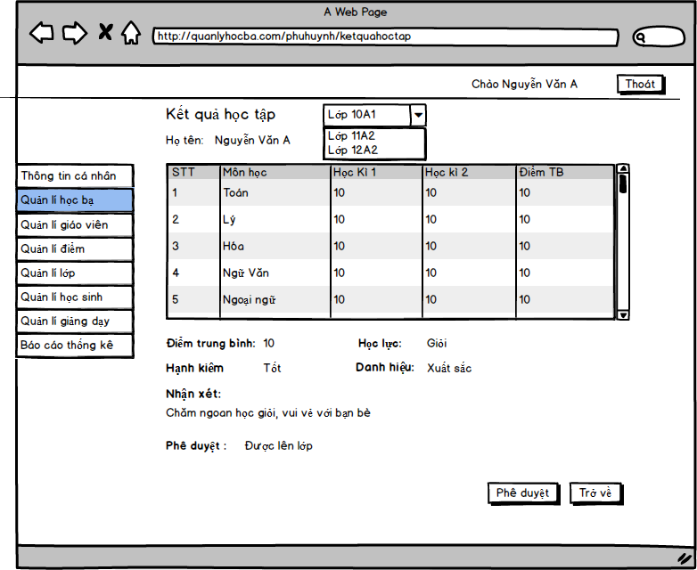

|  |  |  |  |  |  |  |  |
| --- | --- | --- | --- | --- | --- | --- | --- |
| **Screen** | | Thông tin kết quả học tập và rèn luyện của học sinh | | | | | |
| **Description** | | | Hiển thị tin kết quả học tập và rèn luyện của học sinh | | | | |
| **Screen Access** | | | Người quản lý chọn **Quản lý học bạ-> nhấn nút “Xem”->nhấn nút “Kết quả học tập và rèn luyện”** | | | | |
| **Screen Content** | | | | | | | |
| **Item** | | | **Type** | **Data** | | **Description** | |
| STT | | | Label - Integer |  | | Hiển thị số thứ tự học sinh trong lớp | |
| Họ tên | | | Label - String (50) |  | | Hiển thị tên học sinh | |
| Môn học | | | Label - String (50) |  | | Hiển thị tên môn học | |
| Học kì 1 | | | Label-  Double |  | | Điểm trung bình học kì 1 của học sinh theo môn học tương ứng | |
| Học kì 2 | | | Label-  Double |  | | Điểm trung bình học kì 2 của học sinh theo môn học tương ứng | |
| Điểm TB | | | Label-  Double |  | | Điêm trung bình cuối kì của học sinh theo môn học tương ứng | |
| Học lực | | | Label-  String(20) |  | | Hiển thị học lực của học sinh | |
| Hạnh kiểm | | | Label-  String(20) |  | | Hiển thị hạnh kiểm của học sinh | |
| Danh hiệu | | | Label-  String(20) |  | | Hiển thị dcủa học sinh | |
| Điểm trung bình | | | Label – Double |  | | Hiển thị điểm trung bình cả năm của học sinh | |
| Phê duyệt | | | Label-  String(20) |  | | Cho biết học sinh của lớp đó có được lên lớp hay không | |
| Phê duyệt | | | Button |  | | Admin phê duyệt học bạ | |
| **Screen Actions** | | | | | | | |
| **Action Name** | **Description** | | | | **Success** | | **Failure** |
| Trở về | Người dùng kích nút “Trở về” khi đã xem xong thông tin và không muốn chỉnh sửa gì thêm. | | | | Màn hình hiển thị trang trước đó. | | Khi có lỗi kết nối cơ sở dữ liệu -> Hiển thị thông báo “Lỗi kết nối cơ sở dữ liệu”.  Màn hình vẫn hiển thị trang hiện tại. |
| Phê duyệt | Khi nhấn nút phê duyệt thì báo học bạ đã được phê duyệt | | | | Học bạ được phê duyệt xác minh | | Khi có lỗi kết nối cơ sở dữ liệu -> Hiển thịthông báo “Lỗi kết nối cơ sở dữ liệu”.  Màn hình vẫn hiển thị trang hiện tại. |

* + 1. Quản lí giảng dạy

|  |  |
| --- | --- |
| Use Case Name | Quản lý giảng dạy |
| Use Case ID | UC08 |
| High Level Requirement Ref | Cho phép admin xem thông tin giáo viên bộ môn giảng dạy của từng lớp, chỉ định giáo viên, thay đổi giáo viên bộ môn |
| Actor | Admin |
| Description | Cho phép admin xem thông tin giáo viên bộ môn giảng dạy của từng lớp, chỉ định giáo viên, thay đổi giáo viên bộ môn |
| Trigger | NA |
| Pre-condition | Admin kích vào menu **Quản lí giảng dạy** |
| Post-processing |  |

* + - 1. Danh sách lớp học

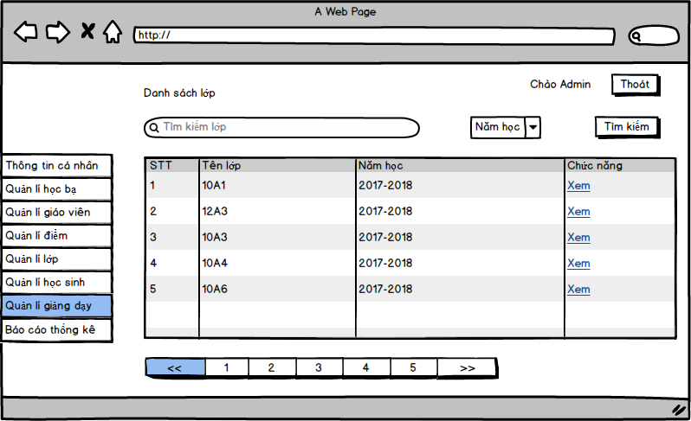

|  |  |  |  |  |  |  |  |
| --- | --- | --- | --- | --- | --- | --- | --- |
| **Screen** | | Danh sách Lớp | | | | | |
| **Description** | | | Hiển thị danh sách Lớp học | | | | |
| **Screen Access** | | | Người quản lý chọn **Quản lý giảng dạy** | | | | |
| **Screen Content** | | | | | | | |
| **Item** | | | **Type** | **Data** | | **Description** | |
| Tìm kiếm | | | Search Box |  | | Ô nhập dữ liệu tìm kiếm | |
| Tiêu chí tìm kiếm | | | ComboBox |  | | Ô chọn tiêu chí tìm kiếm | |
| Tìm kiếm | | | Button |  | | Nút nhấn tìm kiếm | |
| STT | | | Label - Integer |  | | Hiển thị số thứ tự lớp trong danh sách tìm kiếm | |
| Tên lớp | | | Label - String (50) |  | | Hiển thị tên lớp học cần nhập điểm | |
| Năm học | | | Label -String(50) |  | | Hiển thị năm học của lớp tương ứng | |
| Chức năng | | | Label – String(20) |  | | Hiển thị thao tác | |
| Xem | | | Link |  | | Khi người dùng kích vào **Xem** ở dòng nào thì sẽ hiện ra trang danh sách từng môn học của lớp đó | |
| Phân trang | | | Link |  | | Cho phép phân trang nếu dữ liệu lớn | |
| **Screen Actions** | | | | | | | |
| **Action Name** | **Description** | | | | **Success** | | **Failure** |
| Tìm kiếm | Khi người dùng kích vào **Tìm kiếm** thì hệ thống sẽ thực hiện truy vấn tìm kiếm lớp theo dữ liệu người dùng nhập ở Ô tìm kiếm. | | | | Nếu ở Ô tìm kiếm người dùng không nhập gì, Hệ thống sẽ hiển thị toàn bộ lớp học ra bảng danh sách **Lớp**  Ngược lại, hiển thị kết quả tìm kiếm được ra bảng danh sách Lớp học tìm kiếm được | | Khi có lỗi kết nối cơ sở dữ liệu -> Hiển thị thông báo “Lỗi kết nối cơ sở dữ liệu”  Khi hệ thống không tìm thấy lớp nào thì sẽ hiển thị thông báo “Không tìm thấy” |
| Xem | Khi người dùng kích vào **Xem** ở dòng nào thì hệ thống sẽ hiện ra trang danh sách các môn học | | | | Hiển thị màn hình “Danh sách các môn học” | | Khi có lỗi kết nối cơ sở dữ liệu -> Hiển thị thông báo “Lỗi kết nối cơ sở dữ liệu” |

* + - 1. Danh sách môn học theo từng lớp

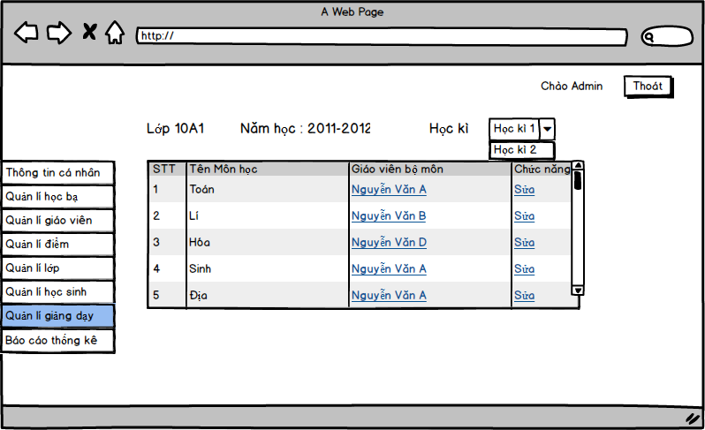

|  |  |  |  |  |  |  |  |
| --- | --- | --- | --- | --- | --- | --- | --- |
| **Screen** | | Danh sách Môn học | | | | | |
| **Description** | | | Hiển thị danh sách Môn học | | | | |
| **Screen Access** | | | Người quản lý chọn **Quản lý giảng dạy->chọn “Xem” ở lớp tương ứng** | | | | |
| **Screen Content** | | | | | | | |
| **Item** | | | **Type** | **Data** | | **Description** | |
| STT | | | Label - Integer |  | | Hiển thị số thứ tự môn học | |
| Học kì | | | ComboBox |  | | Lựa chọn học kì | |
| Tên môn học | | | Label - String (50) |  | | Hiển thị tên môn học cần nhập điểm | |
| Giáo viên bộ môn | | | Link |  | | Hiển thị tên giáo viên đồng thời chuyển hướng tới trang thông tin giáo viên khi click | |
| Chức năng | | | Label – String(20) |  | | Hiển thị thao tác | |
| Sửa | | | Link |  | | Khi người dùng kích vào **Sửa** ở dòng nào thì sẽ hiện ra trang lựa chọn giáo viên bộ môn phân công cho môn học đó | |
| **Screen Actions** | | | | | | | |
| **Action Name** | **Description** | | | | **Success** | | **Failure** |
| Sửa | Khi người dùng kích vào **Sửa** ở dòng nào thì hệ thống sẽ hiện ra trang lựa chọn giáo viên bộ môn phân công cho môn học đó | | | | Hiển thị trang “Phân công giáo viên bộ môn cho môn học tương ứng” | | Khi có lỗi kết nối cơ sở dữ liệu -> Hiển thị thông báo “Lỗi kết nối cơ sở dữ liệu” |

* + - 1. Phân công giáo viên bộ môn cho môn học

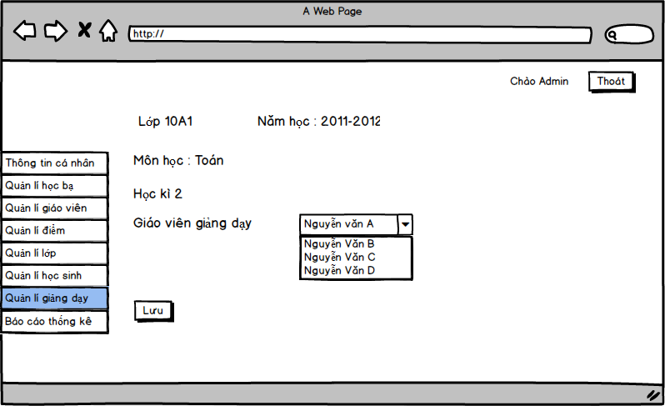

|  |  |  |  |  |  |  |  |
| --- | --- | --- | --- | --- | --- | --- | --- |
| **Screen** | | Thông tin giáo viên bộ môn giảng dạy một môn học của một lớp | | | | | |
| **Description** | | | Hiển thị thông tin lớp học, học kì , môn hocj và giáo viên giảng dạy môn học đó, đổi giáo viên bộ môn cho môn hoc đó | | | | |
| **Screen Access** | | | Người quản lý chọn **Quản lý giảng dạy->chọn “Xem” ở lớp tương ứng->chọn nút “Sửa” ở môn học cần sửa đổi** | | | | |
| **Screen Content** | | | | | | | |
| **Item** | | | **Type** | **Data** | | **Description** | |
| Lớp | | | Label –  String(50) |  | | Hiển thị tên lớp học | |
| Năm học | | | Label –  String(50) |  | | Hiển thị năm học của lớp đó | |
| Môn học | | | Label - String (50) |  | | Hiển thị tên môn học | |
| Học kì | | | Label - String (50) |  | | Hiển thị tên học kì | |
| Giáo viên giảng dạy | | | ComboBox |  | | Lựa chọn giáo viên giảng dạy cho môn học | |
| Chức năng | | | Label – String(20) |  | | Hiển thị thao tác | |
| Lưu | | | Button |  | | Khi người dùng kích vào **Lưu** thì hệ thống sẽ cập nhật giáo viên giảng dạy cho môn học | |
| **Screen Actions** | | | | | | | |
| **Action Name** | **Description** | | | | **Success** | | **Failure** |
| Lưu | Khi người dùng kích vào **Lưu** thì hệ thống cập nhật lại giáo viên giảng dạy cho môn học tương ứng | | | | Thông báo “Lưu giáo viên giảng dạy thành công” và trở lại màn hình trước đó | | Khi có lỗi kết nối cơ sở dữ liệu -> Hiển thị thông báo “Lỗi kết nối cơ sở dữ liệu” |

* 1. Giáo viên
     1. Quản lý tài khoản

|  |  |
| --- | --- |
| Use Case Name | Quản lý tài khoản |
| Use Case ID | UC06 |
| High Level Requirement Ref | Cho phép giáo viên đăng nhập, chỉnh sửa, xem chi tiết thông tin cá nhân của mình |
| Actor | Giáo viên |
| Description | Cho phép giáo viên đăng nhập, chỉnh sửa, xem chi tiết thông tin cá nhân của mình |
| Trigger | NA |
| Pre-condition | Giáo viên kích vào menu **Tài khoản** |
| Post-processing |  |

* + - 1. Đăng nhập

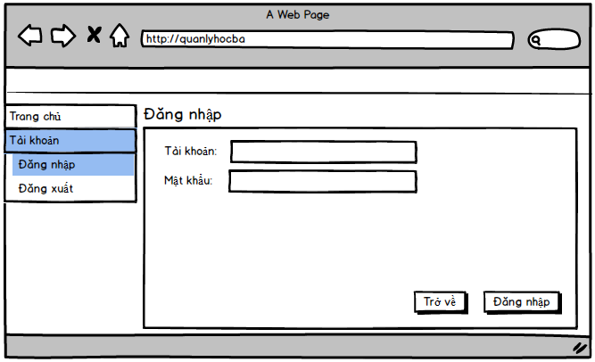

|  |  |  |  |  |  |  |
| --- | --- | --- | --- | --- | --- | --- |
| **Screen** | | Đăng nhập | | | | |
| **Description** | | | Cho phép giáo viên đăng nhập vào hệ thống | | | |
| **Screen Access** | | | Giáo viên chọn **Tài khoản** -> **Đăng nhập** | | | |
| **Screen Content** | | | | | | |
| **Item** | | | **Type** | **Data** | | **Description** |
| Tài khoản | | | Textbox – String(50) |  | | Trường dành cho giáo viên nhập tài khoản |
| Mật khẩu | | | Password – String(100) |  | | Trường dành cho giáo viên nhập mật khẩu |
| Đăng nhập | | | Button |  | | Đăng nhập vào hệ thống |
| Trở về | | | Button |  | | Hủy đăng nhập và quay về trang chủ. |
| **Screen Actions** | | | | | | |
| **Action Name** | **Description** | | | **Success** | **Failure** | |
| Đăng nhập | Khi giáo viên kích nút đăng nhập, hệ thống sẽ kiểm tra tính hợp lệ của dữ liệu, nếu dữ liệu không hợp lệ sẽ hiển thị thông báo “Dữ liệu không hợp lệ”, nếu dữ liệu hợp lệ thì tiếp tục kiểm tra Tài khoản với mật khẩu tương ứng có tồn tại trong hệ thống hay không, nếu có thì cho giáo viên đăng nhập vào hệ thống, nếu không thì hiển thị thông báo “Tài khoản hoặc mật khẩu không đúng”. | | | Màn hình chuyển đến trang chủ | Hiện thông báo : “Dữ liệu không hợp lệ”  Hiện thông báo: “Tài khoản hoặc mật khẩu không đúng” | |
| Trở về | Đóng màn hình đăng nhập và quay trở về trang chủ | | | Trở về màn hình trang chủ |  | |

* + - 1. Xem chi tiết thông tin cá nhân

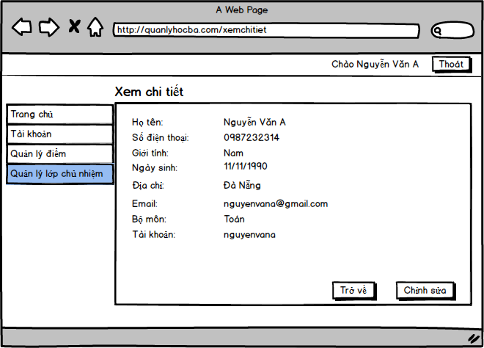

|  |  |  |  |  |  |  |
| --- | --- | --- | --- | --- | --- | --- |
| **Screen** | Xem chi tiết thông tin cá nhân | | | | | |
| **Description** | | Cho phép Giáo viên xem tất cả các thông tin của mình như: Họ tên, Số điện thoại, giới tính, số điện thoại, bộ môn, tổ,chủ nhiệm, tài khoản. | | | | |
| **Screen Access** | | Giáo viên sau khi **đăng nhập** chọn Menu **Tài khoản -> Thông Tin** | | | | |
| **Screen Content** | | | | | | |
| **Item** | | **Type** | **Data** | | **Description** | |
| Họ tên | | Label-String (50) |  | | Hiển thị Họ tên đầy đủ của Giáo viên | |
| Số điện thoại | | Label –String (20) |  | | Hiển thị Số điện thoại liên lạc của Giáo viên | |
| Giới tính | | Label-String (20) |  | | Hiển thị Giới tính của Giáo viên | |
| Địa chỉ | | Label-String (100) |  | | Hiển thị Địa chỉ thường trú Giáo viên | |
| Ngày sinh | | Label-String (100) |  | | Hiển thị Ngày sinh của Giáo viên | |
| Email | | Label-String (100) |  | | Hiển thị Email của Giáo viên | |
| Bộ môn | | Label-String (100) |  | | Hiển thị bộ môn của Giáo viên | |
| Tài khoản | | Label-String (100) |  | | Hiển thị tên tài khoản của Giáo viên | |
| Trở về | | Button |  | | Giáo viên kích vào khi đã xem xong thông tin. | |
| Chỉnh sửa | | Button |  | | Giáo viên kích vào khi muốn chỉnh sửa thông tin | |
| **Screen Actions** | | | | | | |
| **Action Name** | | **Description** | | **Success** | | **Failure** |
| Trở về | | Người dùng kích nút “Trở về” khi đã xem xong thông tin và không muốn chỉnh sửa gì thêm. | | Màn hình hiển thị trang trước đó. | | Khi có lỗi kết nối cơ sở dữ liệu -> Hiển thịthông báo “Lỗi kết nối cơ sở dữ liệu”.  Màn hình vẫn hiển thị trang hiện tại. |
| Chỉnh sửa | | Người dùng kích nút “Chỉnh sửa” hệ thống sẽ chuyển đến trang chỉnh sửa thông tin cá nhân. | | Màn hình hiển thị form chỉnh sửa thông tin cá nhân. | | Khi có lỗi kết nối cơ sở dữ liệu -> Hiển thịthông báo “Lỗi kết nối cơ sở dữ liệu”.  Màn hình vẫn hiển thị trang hiện tại. |

* + - 1. Chỉnh sửa thông tin cá nhân

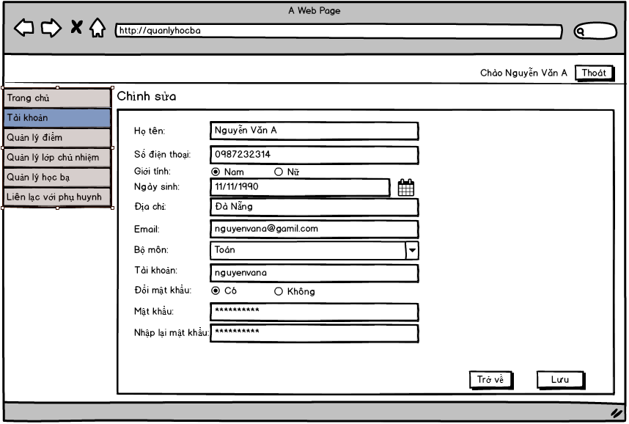

|  |  |  |  |  |  |  |  |
| --- | --- | --- | --- | --- | --- | --- | --- |
| **Screen** | | Chỉnh sửa thông tin | | | | | |
| **Description** | | | Cho phép giáo viên chỉnh sửa toàn bộ thông tin cá nhân của mình | | | | |
| **Screen Access** | | | Người dùng sau khi **Đăng nhập** chọn **Tài khoản -> Thông tin -> Chỉnh sửa** | | | | |
| **Screen Content** | | | | | | | |
| **Item** | | | **Type** | **Data** | | **Description** | |
| Họ tên | | | Text field – String (50) |  | | Ô nhập họ tên | |
| Số điện thoại | | | Text field – String (50) |  | | Ô nhập số điện thoại | |
| Ngày sinh | | | Date Picker |  | | Ô nhập hoặc chọn ngày sinh | |
| Giới tính | | | RadioButton |  | | Nút chọn giới tính | |
| Địa chỉ | | | Text field – String (50) |  | | Ô nhập địa chỉ | |
| Email | | | Text field – String (50) |  | | Ô nhập Email | |
| Bộ môn | | | ComboBox– String (50) |  | | Chọn Môn học mình giảng dạy | |
| Đổi mật khẩu | | | Radio Button |  | | Khi người dùng chọn Có thì cho phép người dùng đổi mật khẩu, ngược lại thì không | |
| Tài khoản | | | Label – String (50) |  | | Chỉ hiển thị cho người dùng xem, không thể chỉnh sửa | |
| Mật khẩu | | | Password – String(100) |  | | Ô nhập mật khẩu ( chỉ xuất hiện khi người dùng chọn Có ở Đổi mật khẩu) | |
| Nhập lại mật khẩu | | | Password – String(100) |  | | Ô nhập lại mật khẩu ( chỉ xuất hiện khi người dùng chọn Có ở Đổi mật khẩu) | |
| Trở về | | | Button |  | | Người dùng kích vào Trở khi muốn quay về trang trước | |
| Lưu | | | Button |  | | Người dùng kích vào Lưu khi muốn chỉnh sửa thông tin cá nhân | |
| **Screen Actions** | | | | | | | |
| **Action Name** | **Description** | | | | **Success** | | **Failure** |
| Trở về | Khi người dùng kích vào **Trờ về** thì hệ thống sẽ chuyển đến màn hình trước đó | | | | Hiển thị màn hình trước đó. | |  |
| Lưu | Khi người dùng kích vào **Lưu** hệ thống kiếm tra tính hợp lệ của dữ liệu. Nếu dữ liệu hợp lệ thì cập nhật dữ liệu nhập vào database, ngược lại hiện thông báo lỗi. | | | | Chuyển đến màn hình xem chi tiết thông tin và hiển thị thông báo “Chỉnh sửa thành công” | | Khi để trống ô Họ tên  ->Hệ thống sẽ thông báo “Vui lòng điền họ tên”  Khi để trống ô Số điện thoại->Hệ thống sẽ thông báo “Vui lòng điền Số điện thoại”  Khi để trống ô Tài khoản->Hệ thống sẽ thông báo “Vui lòng điền Tài khoản”  Khi để trống ô Mật khẩu->Hệ thống sẽ thông báo “Vui lòng điền Mật khẩu”  Khi để trống ô Bộ môn->Hệ thống sẽ thông báo “Vui lòng điền Bộ môn”  Khi nhập Số điện thoại sai định dạng->Hệ thống sẽ thông báo “Số điện thoại sai định dạng”  Khi nhập Email định dạng->Hệ thống sẽ thông báo “Email sai định dạng”  Khi nhập mật khẩu lại không đúng->Hệ thống sẽ thông báo “Mật khẩu nhập lại không chính xác”  Khi có lỗi kết nối cơ sở dữ liệu -> Hiển thị thông báo “Lỗi kết nối cơ sở dữ liệu” |

* + 1. Quản lý điểm

|  |  |
| --- | --- |
| Use Case Name | Quản lý điểm |
| Use Case ID | UC07 |
| High Level Requirement Ref | Cho phép giáo viên xem chi tiết, chỉnh sửa điểm của học sinh mình giảng dạy |
| Actor | Giáo viên |
| Description | Cho phép giáo viên xem chi tiết, chỉnh sửa điểm của học sinh mình giảng dạy |
| Trigger | NA |
| Pre-condition | Giáo viên sau khi **Đăng nhập** kích vào menu **Quản lý điểm** |
| Post-processing |  |

* + - 1. Hiển thị danh sách các lớp giảng dạy

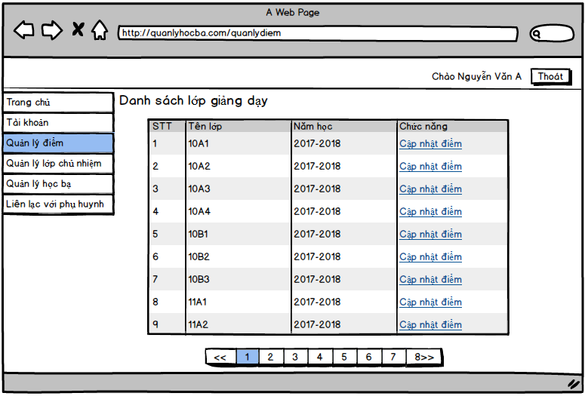

|  |  |  |  |  |  |
| --- | --- | --- | --- | --- | --- |
| **Screen** | | Hiển thị danh sách các lớp giảng dạy | | | |
| **Description** | | | Cho phép Giáo viên xem danh sách lớp giảng dạy | | |
| **Screen Access** | | | Giáo viên sau khi chọn menu **Quản lý điểm** | | |
| **Screen Content** | | | | | |
| **Screen Actions** | | | | | |
| **Action Name** | **Description** | | | **Success** | **Failure** |
| Cập nhật điểm | Khi giáo viên kích vào **Cập nhật điểm** của lớp nào, hệ thống sẽ hiển thị màn hình chỉnh sửa điểm cho tất cả học sinh của lớp đó | | | Màn hình chuyển đến trang “**Cập nhật điểm**” |  |

* + - 1. Hiển thị chi tiết điểm

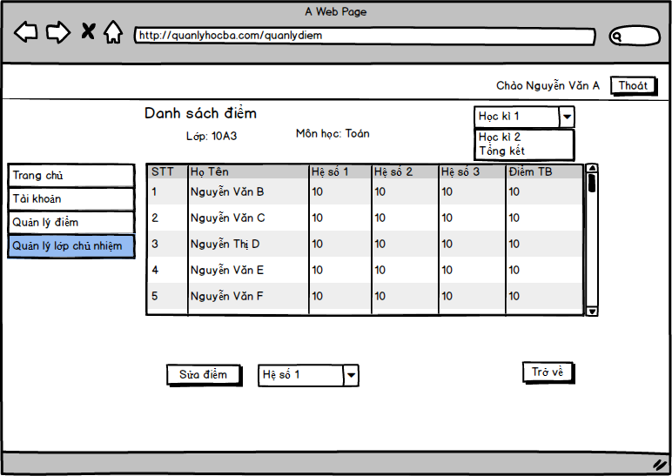

|  |  |  |  |  |  |  |  |
| --- | --- | --- | --- | --- | --- | --- | --- |
| **Screen** | | Cập nhật điểm | | | | | |
| **Description** | | | Cho phép Giáo viên xem và cập nhật điểm của từng học sinh lớp mình giảng dạy | | | | |
| **Screen Access** | | | Giáo viên sau khi kích vào menu **Quản lý điểm** -> Chọn “**Cập nhật điểm**” | | | | |
| **Screen Content** | | | | | | | |
| **Item** | | | **Type** | **Data** | | **Description** | |
| Điểm hệ số 1 | | | Label-String(50) |  | | Hiển thi điểm hệ số 1 | |
| Điểm hệ số 2 | | | Label-String(50) |  | | Hiển thị điểm hệ số 2 | |
| Điểm hệ số 3 | | | Label-String(50) |  | | Hiển thị điểm hệ số 3 | |
| Điểm TB | | | Label-String(50) |  | | Hiển thị điểm trung bình môn | |
| Chọn học kỳ | | | Combox |  | | Chọn nhập điểm cho học kì nào | |
| Chọn hệ số điểm | | | Combox |  | | Chọn hệ số điểm cần cập nhật | |
| Sửa điểm | | | Button |  | | Thực hiện sửa điểm | |
| **Screen Actions** | | | | | | | |
| **Action Name** | **Description** | | | | **Success** | | **Failure** |
| Trở về | Khi người dùng kích vào **Trờ về** thì hệ thống sẽ chuyển đến màn hình trước đó | | | | Hiển thị màn hình trước đó. | | Khi có lỗi kết nối cơ sở dữ liệu -> Hiển thị thông báo “Lỗi kết nối cơ sở dữ liệu” |
| Sửa điểm | Khi người dùng kích vào **Sửa điẻm** hệ thống chuyển đến trang sửa điểm theo hệ số | | | | Hiển thị trang sửa điểm theo hệ số | | Khi có lỗi kết nối cơ sở dữ liệu -> Hiển thị thông báo “Lỗi kết nối cơ sở dữ liệu” |

* + - 1. Cập nhật điểm:

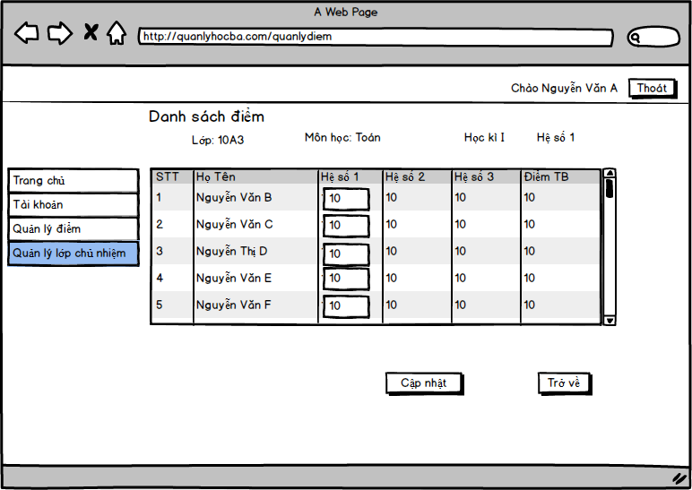

|  |  |  |  |  |  |  |  |
| --- | --- | --- | --- | --- | --- | --- | --- |
| **Screen** | | Cập nhật điểm | | | | | |
| **Description** | | | Cho phép Giáo viên xem và cập nhật điểm của từng học sinh lớp mình giảng dạy | | | | |
| **Screen Access** | | | Giáo viên sau khi kích vào menu **Quản lý điểm** -> Chọn “**Cập nhật điểm**” | | | | |
| **Screen Content** | | | | | | | |
| **Item** | | | **Type** | **Data** | | **Description** | |
| Điểm hệ số 1 | | | Input-String(50) |  | | Nhập điểm cho hệ số 1 | |
| Điểm hệ số 2 | | | Label-String(50) |  | | Hiển thị điểm hệ số 2 | |
| Điểm hệ số 3 | | | Label-String(50) |  | | Hiển thị điểm hệ số 3 | |
| Điểm TB | | | Label-String(50) |  | | Hiển thị điểm trung bình môn | |
| Cập nhật | | | Button |  | | Thực hiện cập nhật điểm | |
| **Screen Actions** | | | | | | | |
| **Action Name** | **Description** | | | | **Success** | | **Failure** |
| Trở về | Khi người dùng kích vào **Trờ về** thì hệ thống sẽ chuyển đến màn hình trước đó | | | | Hiển thị màn hình trước đó. | | Khi có lỗi kết nối cơ sở dữ liệu -> Hiển thị thông báo “Lỗi kết nối cơ sở dữ liệu” |
| Cập nhật | Khi người dùng kích vào  **Cập nhật**  hệ thống sẻ cập nhật điểm vào database | | | | Hiên thị trang xem chi tiết điểm | | Nếu nhập điểm không hợp lệ thì hiện thông báo “Nhập điểm không đúng định dạng”  Khi có lỗi kết nối cơ sở dữ liệu -> Hiển thị thông báo “Lỗi kết nối cơ sở dữ liệu” |

* + 1. Quản lý lớp chủ nhiệm:

|  |  |
| --- | --- |
| Use Case Name | Quản lý lớp chủ nhiệm |
| Use Case ID | UC06 |
| High Level Requirement Ref | Cho phép giáo viên hiển thị danh sách lớp chủ nhiệm, xem kết quả học tập, đánh giá hạnh kiểm.nhận xét kết quả học tập của học sinh và xuất báo cáo kết quả học tập của lớp chủ nhiệm |
| Actor | Giáo viên |
| Description | Cho phép giáo viên hiển thị danh sách lớp chủ nhiệm, xem kết quả học tập, đánh giá hạnh kiểm.nhận xét kết quả học tập của học sinh và xuất báo cáo kết quả học tập của lớp chủ nhiệm |
| Trigger | NA |
| Pre-condition | Giáo viên kích vào menu **Tài khoản** |
| Post-processing |  |

* + - 1. Danh sách lớp chủ nhiệm:

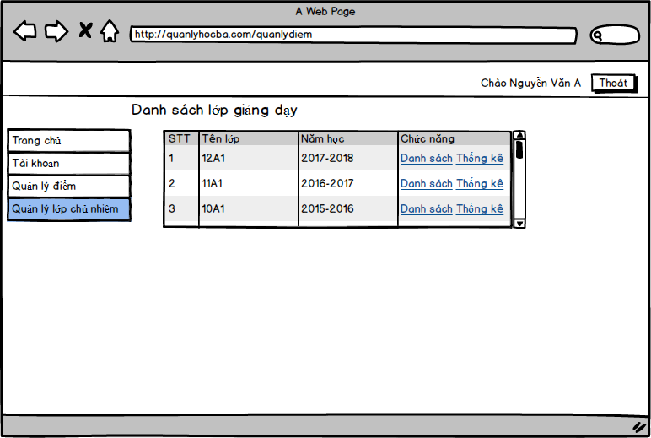

|  |  |  |  |  |  |  |  |
| --- | --- | --- | --- | --- | --- | --- | --- |
| **Screen** | | Danh sách lớp chủ nhiệm | | | | | |
| **Description** | | | Cho phép giáo viên xem các lớp đang chủ nhiệm và đã chủ nhiệm | | | | |
| **Screen Access** | | | Giáo viên sau khi kích vào menu **Quản lý lớp chủ nhiêm** | | | | |
| **Screen Content** | | | | | | | |
| **Item** | | | **Type** | **Data** | | **Description** | |
| Tên lớp | | | Input-String(50) |  | | Hiển thị tên lớp | |
| Năm học | | | Label-String(50) |  | | Hiển thị năm học | |
| **Screen Actions** | | | | | | | |
| **Action Name** | **Description** | | | | **Success** | | **Failure** |
| Trở về | Khi người dùng kích vào **Trờ về** thì hệ thống sẽ chuyển đến màn hình trước đó | | | | Hiển thị màn hình trước đó. | | Khi có lỗi kết nối cơ sở dữ liệu -> Hiển thị thông báo “Lỗi kết nối cơ sở dữ liệu” |
| Danh sách | Khi người dùng kích vào  **Danh sách** chuyển sang trang hiển thị danh sách học sinh của lớp chủ nhiệm đó | | | | Hiển thị dánh ách lớp chủ nhiệm | | Khi có lỗi kết nối cơ sở dữ liệu -> Hiển thị thông báo “Lỗi kết nối cơ sở dữ liệu” |
| Thống kê | Khi người dùng kích vào  **Thống kê** chuyển sang trang hiển thị thống kê kết quả học tập của lớp đó | | | | Hiển thị thống kê kết quả học tập của lớp đó | | Khi có lỗi kết nối cơ sở dữ liệu -> Hiển thị thông báo “Lỗi kết nối cơ sở dữ liệu” |

* + - 1. Báo cáo thống kê:

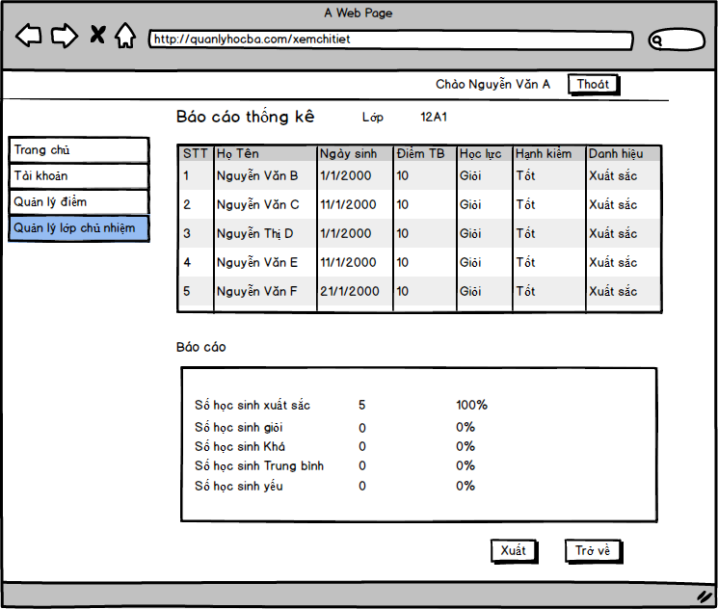

|  |  |  |  |  |  |  |  |
| --- | --- | --- | --- | --- | --- | --- | --- |
| **Screen** | | Báo cáo thông kê | | | | | |
| **Description** | | | Cho phép giáo viên hiển thi thống kê kết quả học tập và xuất kết quả đó của lớp chủ nhiệm | | | | |
| **Screen Access** | | | Giáo viên sau khi kích vào menu Quản lý lớp chủ nhiệm 🡪 **Thống kê** | | | | |
| **Screen Content** | | | | | | | |
| **Item** | | | **Type** | **Data** | | **Description** | |
| Họ tên | | | Label-String(50) |  | | Hiển thị học tên học sinh | |
| Ngày sinh | | | Label-Date |  | | Hiển thị ngày sinh | |
| Điểm TB | | | Label-String(50) |  | | Hiển thị điểm trung bình | |
| Học lực | | | Label-String(50) |  | | Hiển thị học lục | |
| Hạnh kiểm | | | Label-String(50) |  | | Hiển thị hạnh kiểm | |
| Danh hiệu | | | Label-String(50) |  | | Hiển thị danh hiệu | |
| **Screen Actions** | | | | | | | |
| **Action Name** | **Description** | | | | **Success** | | **Failure** |
| Trở về | Khi người dùng kích vào **Trờ về** thì hệ thống sẽ chuyển đến màn hình trước đó | | | | Hiển thị màn hình trước đó. | | Khi có lỗi kết nối cơ sở dữ liệu -> Hiển thị thông báo “Lỗi kết nối cơ sở dữ liệu” |
| Xuất | Khi người dùng kích vào  **Xuât** thì hệ thống sẽ xuất báo cáo kết quả học tập của lớp đó | | | | Hiển thị màn hình báo cáo thông kê | | Khi có lỗi kết nối cơ sở dữ liệu -> Hiển thị thông báo “Lỗi kết nối cơ sở dữ liệu” |

* + - 1. Danh sách học sinh lớp chủ nhiệm:

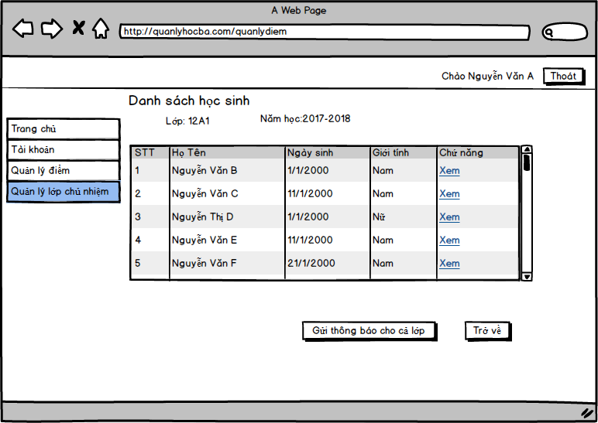

|  |  |  |  |  |  |  |  |
| --- | --- | --- | --- | --- | --- | --- | --- |
| **Screen** | | Danh sách học sinh lớp chủ nhiệm | | | | | |
| **Description** | | | Cho phép giáo viên hiển thi danh sách lớp chủ nhiệm | | | | |
| **Screen Access** | | | Giáo viên sau khi kích vào menu Quản lý lớp chủ nhiệm 🡪 **Danh sách** | | | | |
| **Screen Content** | | | | | | | |
| **Item** | | | **Type** | **Data** | | **Description** | |
| Họ tên | | | Label-String(50) |  | | Hiển thị học tên học sinh | |
| Ngày sinh | | | Label-Date |  | | Hiển thị ngày sinh | |
| Giới tính | | | Label-String(10) |  | | Hiển thị giới tính | |
| Gửi thông báo cho cả lớp | | | button |  | |  | |
| **Screen Actions** | | | | | | | |
| **Action Name** | **Description** | | | | **Success** | | **Failure** |
| Trở về | Khi người dùng kích vào **Trờ về** thì hệ thống sẽ chuyển đến màn hình trước đó | | | | Hiển thị màn hình trước đó. | | Khi có lỗi kết nối cơ sở dữ liệu -> Hiển thị thông báo “Lỗi kết nối cơ sở dữ liệu” |
| Xem | Khi người dùng kích vào  **Xem** thì hệ thống sẽ xem thông tin chi tiết của học sinh đó | | | | Hiển thị thông tin chi tiết của học sinh đó | | Khi có lỗi kết nối cơ sở dữ liệu -> Hiển thị thông báo “Lỗi kết nối cơ sở dữ liệu” |

* + - 1. Thông tin chi tiết của học sinh:

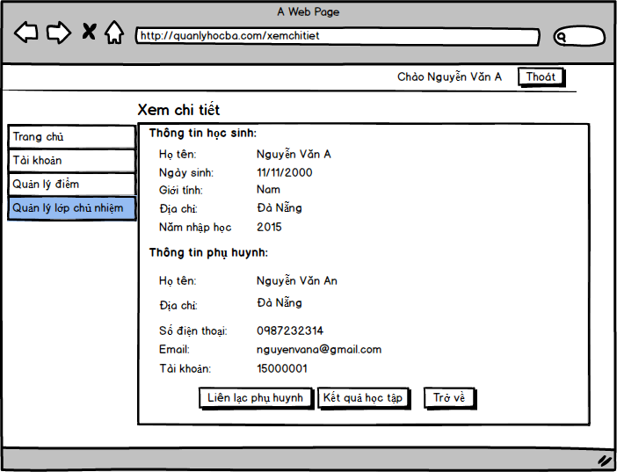

|  |  |  |  |  |  |  |  |
| --- | --- | --- | --- | --- | --- | --- | --- |
| **Screen** | | Thông tin chi tiết của học sinh | | | | | |
| **Description** | | | Cho phép giáo viên xem thông tin chi tiết của học sinh | | | | |
| **Screen Access** | | | Giáo viên sau khi kích vào menu Quản lý lớp chủ nhiệm 🡪 **Danh sách 🡪 Xem** | | | | |
| **Screen Content** | | | | | | | |
| **Item** | | | **Type** | **Data** | | **Description** | |
| Họ tên | | | Label-String(50) |  | | Hiển thị học tên học sinh | |
| Ngày sinh | | | Label-Date |  | | Hiển thị ngày sinh | |
| Giới tính | | | Label-String(10) |  | | Hiển thị giới tính | |
| Địa chỉ | | | Label-String(100) |  | | Hiển thị địa chỉ học sinh | |
| Năm nhập học | | | Label-String(50) |  | | Hiển thị năm nhập học | |
| Học tên phụ huynh | | | Label-String(50) |  | | Hiển thị tên phụ huynh | |
| Địa chỉ phụ huynh | | | Label-String(100) |  | | Hiển thị tên phụ huynh | |
| Số điện thoại | | | Label-String(20) |  | | Hiển thị số điện thoại phụ huynh | |
| Email | | | Label-String(50) |  | | Hiển thị địa chỉ email của phụ huynh | |
| Tài khoản | | | Label-String(10) |  | | Hiển thị tài khoản | |
| Liên lạc phụ huynh | | | Button |  | | Chuyển đén trang liên lạc phụ huynh | |
| Kết quả học tập | | | Button |  | | Chuyển đén trang kết quả học tập | |
| **Screen Actions** | | | | | | | |
| **Action Name** | **Description** | | | | **Success** | | **Failure** |
| Trở về | Khi người dùng kích vào **Trờ về** thì hệ thống sẽ chuyển đến màn hình trước đó | | | | Hiển thị màn hình trước đó. | | Khi có lỗi kết nối cơ sở dữ liệu -> Hiển thị thông báo “Lỗi kết nối cơ sở dữ liệu” |
| Xem | Khi người dùng kích vào  **Xem** thì hệ thống sẽ xem thông tin chi tiết của học sinh đó | | | | Hiển thị thông tin chi tiết của học sinh đó | | Khi có lỗi kết nối cơ sở dữ liệu -> Hiển thị thông báo “Lỗi kết nối cơ sở dữ liệu” |

* + - 1. Hiển thị kết quả học tập:

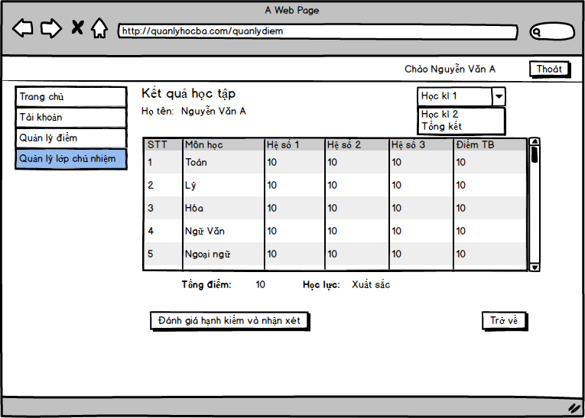

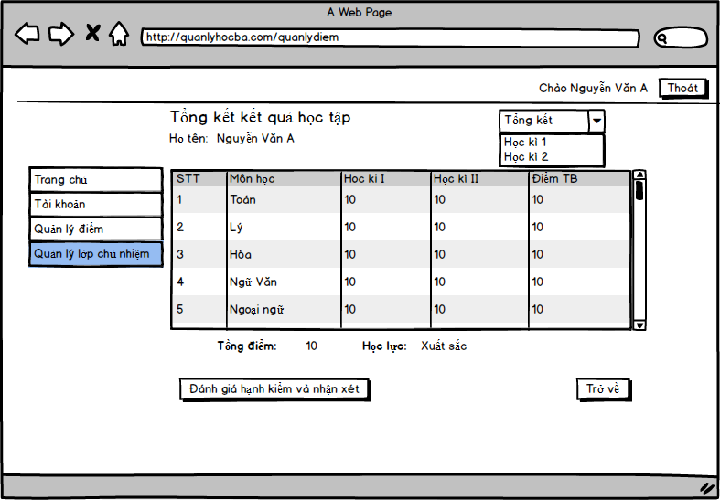

|  |  |  |  |  |  |  |  |
| --- | --- | --- | --- | --- | --- | --- | --- |
| **Screen** | | Cập nhật điểm | | | | | |
| **Description** | | | Cho phép Giáo viên xem và cập nhật điểm của từng học sinh lớp mình giảng dạy | | | | |
| **Screen Access** | | | Giáo viên sau khi kích vào menu **Quản lý điểm** -> Chọn “**Cập nhật điểm**” | | | | |
| **Screen Content** | | | | | | | |
| **Item** | | | **Type** | **Data** | | **Description** | |
| Tên môn học | | | Label-String(50) |  | | Hiển thị tên môn học | |
| Điểm hệ số 1 | | | Label-String(50) |  | | Hiển thị điểm hệ số 1 | |
| Điểm hệ số 2 | | | Label-String(50) |  | | Hiển thị điểm hệ số 2 | |
| Điểm hệ số 3 | | | Label-String(50) |  | | Hiển thị điểm hệ số 3 | |
| Điểm TB | | | Label-String(50) |  | | Hiển thị điểm trung bình môn | |
| Đánh giá hạnh kiểm và nhận xét | | | Button |  | | Chuyển đến trang đánh giá hạnh kiểm và nhận xét | |
| Học kì | | | Combobox |  | | Sắp xếp hiển thị kết quả theo học kì hoặc theo năm học | |
| **Screen Actions** | | | | | | | |
| **Action Name** | **Description** | | | | **Success** | | **Failure** |
| Trở về | Khi người dùng kích vào **Trờ về** thì hệ thống sẽ chuyển đến màn hình trước đó | | | | Hiển thị màn hình trước đó. | | Khi có lỗi kết nối cơ sở dữ liệu -> Hiển thị thông báo “Lỗi kết nối cơ sở dữ liệu” |
| Đánh giá hạnh kiểm và nhận xét | Khi người dùng kích vào  **Đánh giá hạnh kiểm và nhận xét** hệ thống sẻ chuyển đến trang đánh giá hạnh kiểm và nhận xét | | | | Hiển thị màn hình đánh giá hạnh kiểm và nhận xét | | Khi có lỗi kết nối cơ sở dữ liệu -> Hiển thị thông báo “Lỗi kết nối cơ sở dữ liệu” |
| Học kì | Khi người dùng thay đổi combobox học kì thì sẻ thay để kết quả theo học kì | | | | Hiên thị kết quả học tập theo học kì của combobox | | Khi có lỗi kết nối cơ sở dữ liệu -> Hiển thị thông báo “Lỗi kết nối cơ sở dữ liệu |

* + - 1. Đánh giá hạnh kiểm và nhận xét:

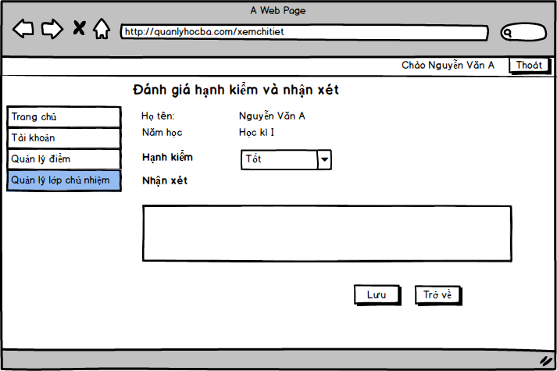

|  |  |  |  |  |  |  |  |
| --- | --- | --- | --- | --- | --- | --- | --- |
| **Screen** | | Đánh giá hạnh kiểm và nhận xét | | | | | |
| **Description** | | | Cho phép giáo viên đánh giá hạnh kiểm vả nhận xét kết quả học tập | | | | |
| **Screen Access** | | | Giáo viên sau khi kích vào menu **Quản lý lớp chủ nhiệm 🡪** **Danh sách 🡪Xem🡪 Kết quả học tập🡪 Đánh giá hạnh kiểm và nhận xét** | | | | |
| **Screen Content** | | | | | | | |
| **Item** | | | **Type** | **Data** | | **Description** | |
| Họ tên | | | Label-String(50) |  | | Hiển thị học tên học sinh | |
| Học kì | | | Label-String(20) |  | | Hiển thị ngày sinh | |
| Hạnh kiểm | | | Combobox |  | | Chọn hạnh kiểm | |
| Nhận xét | | | Text Area |  | | Nhập nhận xét kết quả học tập | |
| Lưu | | | button |  | | Lưu đánh giá và nhận xét | |
| **Screen Actions** | | | | | | | |
| **Action Name** | **Description** | | | | **Success** | | **Failure** |
| Trở về | Khi người dùng kích vào **Trờ về** thì hệ thống sẽ chuyển đến màn hình trước đó | | | | Hiển thị màn hình trước đó. | | Khi có lỗi kết nối cơ sở dữ liệu -> Hiển thị thông báo “Lỗi kết nối cơ sở dữ liệu” |
| Lưu | Khi người dùng kích vào  **Lưu** thì hệ thống sẽ xem lưu kết quả đánh | | | | Hiển thị thông tin chi tiết của học sinh đó | | Khi có lỗi kết nối cơ sở dữ liệu -> Hiển thị thông báo “Lỗi kết nối cơ sở dữ liệu” |

* + - 1. Liên hệ phụ huynh cho từng học sinh:

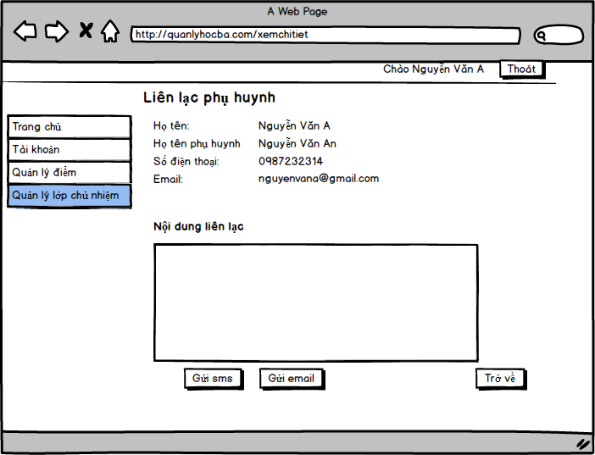

|  |  |  |  |  |  |  |  |
| --- | --- | --- | --- | --- | --- | --- | --- |
| **Screen** | | Liên lạc phụ huynh | | | | | |
| **Description** | | | Chó phép giáo viên gửi liên lạc đến phụ huynh của từng học sinh | | | | |
| **Screen Access** | | | Giáo viên sau khi kích vào menu **Quản lý lớp chủ nhiệm 🡪** **Danh sách 🡪Xem🡪 Kết quả học tập🡪 Liện lạc phụ huynh** | | | | |
| **Screen Content** | | | | | | | |
| **Item** | | | **Type** | **Data** | | **Description** | |
| Họ tên | | | Label-String(50) |  | | Hiển thị học tên học sinh | |
| Học tên phụ huynh | | | Label-String(50) |  | | Hiển thị họ tên phụ huynh | |
| Số điện thoại | | | Label-String(20) |  | | Hiển thị số điện thoại của phụ huynh | |
| Email | | | Label-String(50 |  | | Hiển thị địa chỉ email của phụ huynh | |
| Nội dung liên lạc | | | Text Area |  | | Nhập nội dung liên lạc | |
| Gửi sms | | | Button |  | | Gửi sms liên lạc | |
| Gửi email | | | Button |  | | Gửi email liên lạc | |
| **Screen Actions** | | | | | | | |
| **Action Name** | **Description** | | | | **Success** | | **Failure** |
| Trở về | Khi người dùng kích vào **Trờ về** thì hệ thống sẽ chuyển đến màn hình trước đó | | | | Hiển thị màn hình trước đó. | | Khi có lỗi kết nối cơ sở dữ liệu -> Hiển thị thông báo “Lỗi kết nối cơ sở dữ liệu” |
| Gửi sms | Khi người dùng kích vào  **Gửi sms** thì hệ thống sẽ gửi tin nhăn sms nội dung liên lạc đến phụ huynh | | | | Hiển thị màn hình trước đó | | Khi có lỗi truyền dữ liệu-> Hiển thị thông báo “Gửi không thành công” |
| Gửi email | Khi người dùng kích vào  **Gửi email** thì hệ thống sẽ gửi email nội dung liên lạc đến phụ huynh | | | | Hiển thị màn hình trước đó | | Khi có lỗi truyền dữ liệu-> Hiển thị thông báo “Gửi không thành công” |

* + - 1. Liên hệ phụ huynh cho tất cả học sinh của lớp:

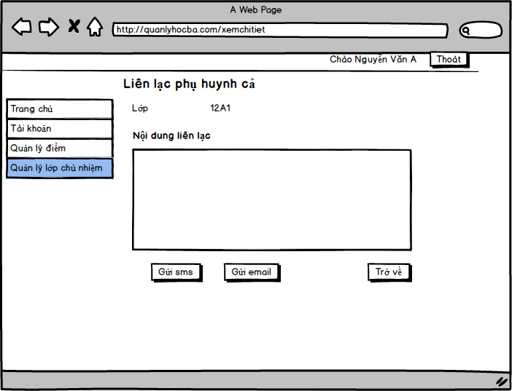

|  |  |  |  |  |  |  |  |
| --- | --- | --- | --- | --- | --- | --- | --- |
| **Screen** | | Liên lạc phụ huynh | | | | | |
| **Description** | | | Chó phép giáo viên gửi liên lạc đến phụ huynh của từng học sinh | | | | |
| **Screen Access** | | | Giáo viên sau khi kích vào menu **Quản lý lớp chủ nhiệm 🡪** **Danh sách 🡪Gửi thông báo cho cả lớp** | | | | |
| **Screen Content** | | | | | | | |
| **Item** | | | **Type** | **Data** | | **Description** | |
| Tên lớp | | | Label-String(10) |  | | Hiển thị tên lớp | |
| Nội dung liên lạc | | | Text Area |  | | Nhập nội dung liên lạc | |
| Gửi sms | | | Button |  | | Gửi sms liên lạc | |
| Gửi email | | | Button |  | | Gửi email liên lạc | |
| **Screen Actions** | | | | | | | |
| **Action Name** | **Description** | | | | **Success** | | **Failure** |
| Trở về | Khi người dùng kích vào **Trờ về** thì hệ thống sẽ chuyển đến màn hình trước đó | | | | Hiển thị màn hình trước đó. | | Khi có lỗi kết nối cơ sở dữ liệu -> Hiển thị thông báo “Lỗi kết nối cơ sở dữ liệu” |
| Gửi sms | Khi người dùng kích vào  **Gửi sms** thì hệ thống sẽ gửi tin nhăn sms nội dung liên lạc đến tất cả phụ huynh | | | | Hiển thị màn hình trước đó | | Khi có lỗi truyền dữ liệu-> Hiển thị thông báo “Gửi không thành công” |
| Gửi email | Khi người dùng kích vào  **Gửi email** thì hệ thống sẽ gửi email nội dung liên lạc đến tất cả phụ huynh | | | | Hiển thị màn hình trước đó | | Khi có lỗi truyền dữ liệu-> Hiển thị thông báo “Gửi không thành công” |

* 1. Phụ huynh:
     1. Quản lý tài khoản

|  |  |
| --- | --- |
| Use Case Name | Quản lý tài khoản |
| Use Case ID | PH01 |
| High Level Requirement Ref | Cho phép phụ huynh đăng nhập, chỉnh sửa, xem chi tiết thông tin cá nhân của mình, |
| Actor | Phụ huynh |
| Description | Cho phép phụ huynh đăng nhập, chỉnh sửa, xem chi tiết thông tin cá nhân của mình |
| Trigger | NA |
| Pre-condition | Giáo viên kích vào menu **Tài khoản** |
| Post-processing |  |

* + - 1. Đăng nhập



|  |  |  |  |  |  |  |
| --- | --- | --- | --- | --- | --- | --- |
| **Screen** | | Đăng nhập | | | | |
| **Description** | | | Cho phép giáo viên đăng nhập vào hệ thống | | | |
| **Screen Access** | | | Giáo viên chọn **Tài khoản** -> **Đăng nhập** | | | |
| **Screen Content** | | | | | | |
| **Item** | | | **Type** | **Data** | | **Description** |
| Tài khoản | | | Textbox – String(50) |  | | Trường dành cho giáo viên nhập tài khoản |
| Mật khẩu | | | Password – String(100) |  | | Trường dành cho giáo viên nhập mật khẩu |
| Đăng nhập | | | Button |  | | Đăng nhập vào hệ thống |
| Trở về | | | Button |  | | Hủy đăng nhập và quay về trang chủ. |
| **Screen Actions** | | | | | | |
| **Action Name** | **Description** | | | **Success** | **Failure** | |
| Đăng nhập | Khi giáo viên kích nút đăng nhập, hệ thống sẽ kiểm tra tính hợp lệ của dữ liệu, nếu dữ liệu không hợp lệ sẽ hiển thị thông báo “Dữ liệu không hợp lệ”, nếu dữ liệu hợp lệ thì tiếp tục kiểm tra Tài khoản với mật khẩu tương ứng có tồn tại trong hệ thống hay không, nếu có thì cho phụ huynh đăng nhập vào hệ thống, nếu không thì hiển thị thông báo “Tài khoản hoặc mật khẩu không đúng”. | | | Màn hình chuyển đến trang chủ | Hiện thông báo : “Dữ liệu không hợp lệ”  Hiện thông báo: “Tài khoản hoặc mật khẩu không đúng” | |
| Trở về | Đóng màn hình đăng nhập và quay trở về trang chủ | | | Trở về màn hình trang chủ |  | |

* + - 1. Xem chi tiết thông tin cá nhân

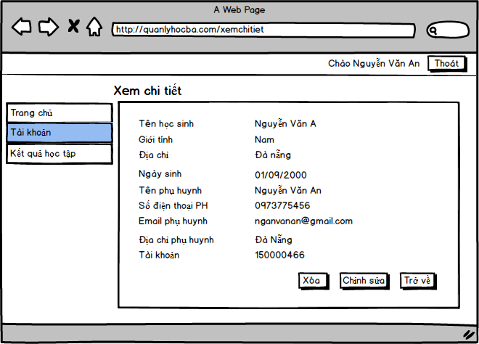

|  |  |  |  |  |  |  |
| --- | --- | --- | --- | --- | --- | --- |
| **Screen** | Xem chi tiết thông tin cá nhân | | | | | |
| **Description** | | Cho phép phụ huynh xem tất cả các thông tin của mình như: Họ tên học sinh, ngày sinh học sinh, địa chỉ học sinh, giới tính, số điện thoại, bộ môn, tổ,chủ nhiệm, tài khoản. | | | | |
| **Screen Access** | | Phụ huynh sau khi **đăng nhập** chọn Menu **Tài khoản -> Thông Tin** | | | | |
| **Screen Content** | | | | | | |
| **Item** | | **Type** | **Data** | | **Description** | |
| Họ tên học sinh | | Label-String (50) |  | | Hiển thị Họ tên đầy đủ của học sinh | |
| Giới tính | | Label-String (20) |  | | Hiển thị Giới tính của học sinh | |
| Địa chỉ | | Label-String (100) |  | | Hiển thị Địa chỉ thường trú của học sinh | |
| Ngày sinh | | Label-String (100) |  | | Hiển thị Ngày sinh của học sinh | |
| Họ tên phụ huynh | | Label-String (50) |  | | Hiển thị Họ tên đầy đủ của phụ huynh | |
| Số điện thoại | | Label –String (20) |  | | Hiển thị Số điện thoại liên lạc của phụ huynh | |
| Email | | Label-String (100) |  | | Hiển thị Email của phụ huynh | |
| Địa chỉ phụ huynh | | Label-String (100) |  | | Hiển thị Địa chỉ thường trú của phụ huynh | |
| Tài khoản | | Label-String (100) |  | | Hiển thị tên tài khoản của phụ huynh | |
| Chỉnh sửa | | Button |  | | Giáo viên kích vào khi muốn chỉnh sửa thông tin | |
| **Screen Actions** | | | | | | |
| **Action Name** | | **Description** | | **Success** | | **Failure** |
| Trở về | | Người dùng kích nút “Trở về” khi đã xem xong thông tin và không muốn chỉnh sửa gì thêm. | | Màn hình hiển thị trang trước đó. | | Khi có lỗi kết nối cơ sở dữ liệu -> Hiển thịthông báo “Lỗi kết nối cơ sở dữ liệu”.  Màn hình vẫn hiển thị trang hiện tại. |
| Chỉnh sửa | | Người dùng kích nút “Chỉnh sửa” hệ thống sẽ chuyển đến trang chỉnh sửa thông tin cá nhân. | | Màn hình hiển thị form chỉnh sửa thông tin cá nhân. | | Khi có lỗi kết nối cơ sở dữ liệu -> Hiển thịthông báo “Lỗi kết nối cơ sở dữ liệu”.  Màn hình vẫn hiển thị trang hiện tại. |

* + - 1. Chỉnh sửa thông tin cá nhân

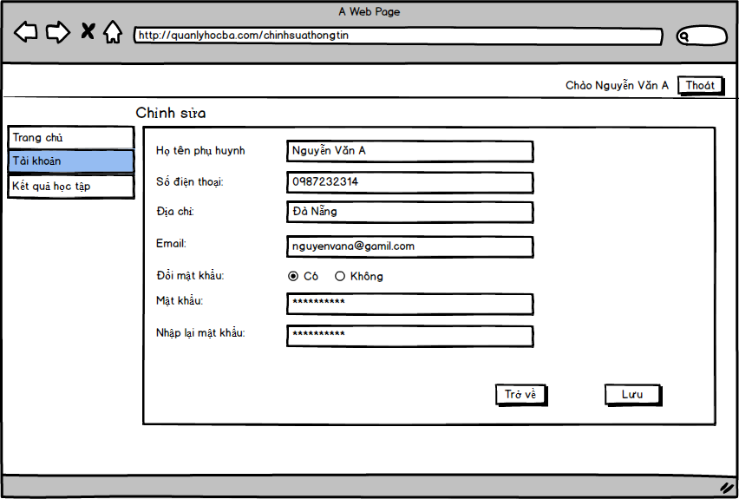

|  |  |  |  |  |  |  |  |
| --- | --- | --- | --- | --- | --- | --- | --- |
| **Screen** | | Chỉnh sửa thông tin | | | | | |
| **Description** | | | Cho phép giáo viên chỉnh sửa toàn bộ thông tin cá nhân của mình | | | | |
| **Screen Access** | | | Người dùng sau khi **Đăng nhập** chọn **Tài khoản -> Thông tin -> Chỉnh sửa** | | | | |
| **Screen Content** | | | | | | | |
| **Item** | | | **Type** | **Data** | | **Description** | |
| Họ tên | | | Text field – String (50) |  | | Ô nhập họ tên | |
| Số điện thoại | | | Text field – String (50) |  | | Ô nhập số điện thoại | |
| Địa chỉ | | | Text field – String (50) |  | | Ô nhập địa chỉ | |
| Email | | | Text field – String (50) |  | | Ô nhập Email | |
| Đổi mật khẩu | | | Radio Button |  | | Khi người dùng chọn Có thì cho phép người dùng đổi mật khẩu, ngược lại thì không | |
| Tài khoản | | | Label – String (50) |  | | Chỉ hiển thị cho người dùng xem, không thể chỉnh sửa | |
| Mật khẩu | | | Password – String(100) |  | | Ô nhập mật khẩu ( chỉ xuất hiện khi người dùng chọn Có ở Đổi mật khẩu) | |
| Nhập lại mật khẩu | | | Password – String(100) |  | | Ô nhập lại mật khẩu ( chỉ xuất hiện khi người dùng chọn Có ở Đổi mật khẩu) | |
| Trở về | | | Button |  | | Người dùng kích vào Trở khi muốn quay về trang trước | |
| Lưu | | | Button |  | | Người dùng kích vào Lưu khi muốn chỉnh sửa thông tin cá nhân | |
| **Screen Actions** | | | | | | | |
| **Action Name** | **Description** | | | | **Success** | | **Failure** |
| Trở về | Khi người dùng kích vào **Trờ về** thì hệ thống sẽ chuyển đến màn hình trước đó | | | | Hiển thị màn hình trước đó. | |  |
| Lưu | Khi người dùng kích vào **Lưu** hệ thống kiếm tra tính hợp lệ của dữ liệu. Nếu dữ liệu hợp lệ thì cập nhật dữ liệu nhập vào database, ngược lại hiện thông báo lỗi. | | | | Chuyển đến màn hình xem chi tiết thông tin và hiển thị thông báo “Chỉnh sửa thành công” | | Khi để trống ô Họ tên  ->Hệ thống sẽ thông báo “Vui lòng điền họ tên”  Khi để trống ô Số điện thoại->Hệ thống sẽ thông báo “Vui lòng điền Số điện thoại”  Khi để trống ô Mật khẩu->Hệ thống sẽ thông báo “Vui lòng điền Mật khẩu”  Khi nhập Email định dạng->Hệ thống sẽ thông báo “Email sai định dạng”  Khi nhập mật khẩu lại không đúng->Hệ thống sẽ thông báo “Mật khẩu nhập lại không chính xác”  Khi có lỗi kết nối cơ sở dữ liệu -> Hiển thị thông báo “Lỗi kết nối cơ sở dữ liệu” |

* + 1. Kết quả học tập:

|  |  |
| --- | --- |
| Use Case Name | Kết quả học tập |
| Use Case ID | UC08 |
| High Level Requirement Ref | Cho phép phụ huynh xem kết quả học tập của học sinh |
| Actor | Phụ huynh |
| Description | Cho phép phụ huynh xem kết quả học tập của học sinh |
| Trigger | NA |
| Pre-condition | Phụ huynh kích vào menu **Kết quả học tập** |
| Post-processing |  |

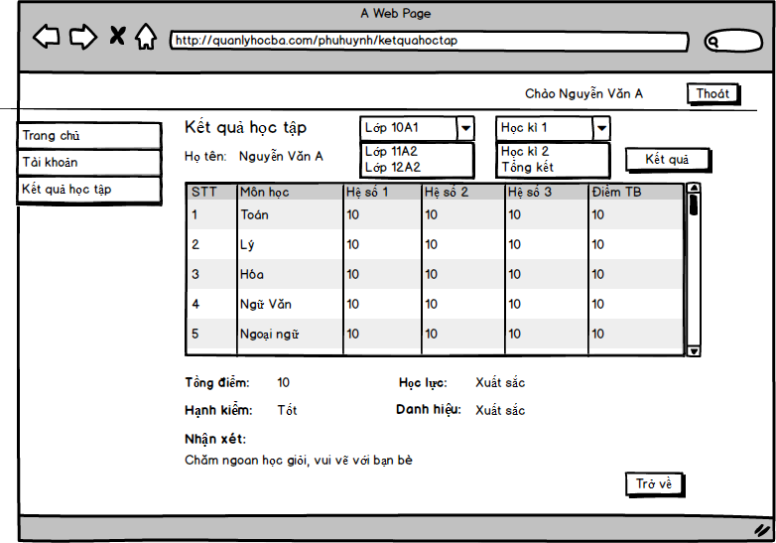

|  |  |  |  |  |  |  |  |
| --- | --- | --- | --- | --- | --- | --- | --- |
| **Screen** | | Kết quả học tập | | | | | |
| **Description** | | | Cho phép phụ huynh xem kết quả học tập của học sinh | | | | |
| **Screen Access** | | | Giáo viên sau khi kích vào menu **Kết quả học tập** | | | | |
| **Screen Content** | | | | | | | |
| **Item** | | | **Type** | **Data** | | **Description** | |
| Môn học | | | Label-String(20) |  | | Tên môn học | |
| Điểm hệ số 1 | | | Label-String(50) |  | | Hiển thi điểm hệ số 1 | |
| Điểm hệ số 2 | | | Label-String(50) |  | | Hiển thị điểm hệ số 2 | |
| Điểm hệ số 3 | | | Label-String(50) |  | | Hiển thị điểm hệ số 3 | |
| Điểm TB | | | Label-String(50) |  | | Hiển thị điểm trung bình môn | |
| Chọn lớp | | | Combox |  | | Hiển thị kết quả theo lớp | |
| Chọn học kì | | | Combox |  | | Hiển thị kêt quả theo học kì | |
| Sửa điểm | | | Button |  | | Thực hiện sửa điểm | |
| **Screen Actions** | | | | | | | |
| **Action Name** | **Description** | | | | **Success** | | **Failure** |
| Trở về | Khi người dùng kích vào **Trờ về** thì hệ thống sẽ chuyển đến màn hình trước đó | | | | Hiển thị màn hình trước đó. | | Khi có lỗi kết nối cơ sở dữ liệu -> Hiển thị thông báo “Lỗi kết nối cơ sở dữ liệu” |
| Kết quả | Khi người dùng kích vào **Kết quả** sẽ hiển thị kết quả lọc theo 2 combobox chọn lớp và chọn học kì | | | | Hiển thị kết quả học tập đã lọc | | Khi có lỗi kết nối cơ sở dữ liệu -> Hiển thị thông báo “Lỗi kết nối cơ sở dữ liệu” |

1. NON-FUNCTIONAL REQUIREMENTS AND OTHERS

Performance

|  |  |
| --- | --- |
| No. | Requirement |
| 1. | Cho phép 1 lượng lớn truy cập bằng internet vào hệ thống |

Scalability

|  |  |
| --- | --- |
| No. |  |
| 1. |  |
| 2. |  |

Security

|  |  |
| --- | --- |
| No. | Requirement |
| 1. | Web Server => Xampp running PHP > 7.0 |

Infrastructure

|  |  |
| --- | --- |
| No. | Requirement |
| 1. |  |

Browser

|  |  |
| --- | --- |
| No. | Requirement |
| 1. | IE6 and above (IE8 is not recommended). |

Reliability

|  |  |
| --- | --- |
| No. | Requirement |
| 1. |  |

Purchased Components

|  |  |
| --- | --- |
| No. | Requirement |
| 1. |  |
| 2. |  |

Interfaces

|  |  |
| --- | --- |
| No. | Requirement |
| 1. | Sử dụng thư viện Boostrap, Jquery để tạo giao diện |

Extensibility

|  |  |
| --- | --- |
| No. | Requirement |
| 1. |  |

Assumptions

|  |  |
| --- | --- |
| No. | Requirement |
| 1. |  |